**学校编码：10384 分类号______密级___**

**学号：21620151153244 UDC___**



**硕 士 学 位 论 文**

**Nur77和Dax1相互作用的结构生物学研究**

**The structural studies of the interaction between Nur77 and Dax1**

蔡泽蕲

指导教师姓名：林天伟 教授

专 业 名 称：生物学

论文提交日期：2018 年 月

论文答辩时间：2018 年 月

学位授予日期：2018 年 月

答辩委员会主席：

评阅人：

年 月

**厦门大学学位论文原创性声明**

本人呈交的学位论文是本人在导师指导下,独立完成的研究成果。本人在论文写作中参考其他个人或集体已经发表的研究成果，均在文中以适当方式明确标明，并符合法律规范和《厦门大学研究生学术活动规范（试行）》。

另外，该学位论文为（ ）课题（组）的研究成果，获得（ ）课题（组）经费或实验室的资助，在（ ）实验室完成。（请在以上括号内填写课题或课题组负责人或实验室名称，未有此项声明内容的，可以不作特别声明。）

本人声明该学位论文不存在剽窃、抄袭等学术不端行为，并愿意承担因学术不端行为所带来的一切后果和法律责任。

声明人 （签名）：

指导教师（签名）：

年 月 日

**厦门大学学位论文著作权使用声明**

本人同意厦门大学根据《中华人民共和国学位条例暂行实施办法》等规定保留和使用此学位论文，并向主管部门或其指定机构送交学位论文（包括纸质版和电子版），允许学位论文进入厦门大学图书馆及其数据库被查阅、借阅。本人同意厦门大学将学位论文加入全国博士、硕士学位论文共建单位数据库进行检索，将学位论文的标题和摘要汇编出版，采用影印、缩印或者其它方式合理复制学位论文。

本学位论文属于：

（ ）1.经厦门大学保密委员会审查核定的涉密学位论文，于　　 年　 月 　日解密，解密后适用上述授权。

（ ）2.不保密，适用上述授权。

（请在以上相应括号内打“√”或填上相应内容。涉密学位论文应是已经厦门大学保密委员会审定过的学位论文，未经厦门大学保密委员会审定的学位论文均为公开学位论文。此声明栏不填写的，默认为公开学位论文，均适用上述授权。）

声明人（签名）：

年 月 日

# 摘要

核受体在生物体内各种物质代谢和生理活动发挥着重要作用。到目前为止，人体中一共有48种核受体被鉴定，按功能可分为转录因子和转录辅因子。本文的重心围绕其中一个转录因子和转录辅因子展开。Nur77是一个被研究地较深入的核受体，在细胞内Nur77一个主要功能是作为转录因子调控其他基因的表达。在癌细胞中，有很多研究表明Nur77作为转录因子能促进癌细胞的增殖。如，在肺癌细胞中，Nur77被证明能发挥其转录因子的功能参与癌细胞的有丝分裂，Nur77的被敲低将直接导致癌细胞不能有丝分裂。还有，已被证明Nur77能直接激活细胞因子P450-17基因的启动子，从而启动各种甾体类物质的合成，其中包括雄激素睾丸酮和二氢睾酮。在前列腺癌的发生及发展过程中这两种雄激素起到重要的推动作用。如果抑制细胞色素P450-17的表达从而减少相关雄性激素的合成就能一定程度上抑制前列腺癌的发生及恶化。而多年前的一项研究就表明，Nur77激活细胞因子P450-17基因启动子这一过程能被Dax1所抑制。

Dax1在十年之前被发现具有抑制Nur77的转录激活功能。本文在前人已发现孤儿核受体Dax1作为转录共抑制因子抑制Nur77的转录激活作用的基础上，尝试进一步阐明Dax1抑制Nur77的关键片段和作用位点，利用X射线晶体学筛选和解析Dax1作用片段和Nur77的晶体复合物，并获得了相关晶体，为进一步研究奠定了基础。

**关键词：**Nur77，Dax1，癌症，孤儿核受体，结构生物学

# Abstract

Nuclear receptors play important roles in the cellular processes. There are 48 human nuclear receptors identified up to date, which can be classified as transcription factors and cotranscription factors. This thesis focuses on two nuclear receptors, one is a transcription factor and the other is a cotranscription factor. Nur77 is an orphan nuclear recptor, as its physiological ligand has not been identified. Nur77 is a transcription factor and involved in cancer cells’ mitosis. Down-regulating Nur77 by RNAi will cause cancers cell’s proliferation. Nur77 can directly actived cytokine P450 17 promoter for the production of many steroids including androgen. Androgen and Nur77 itself prompt the growth of prostate cancer. It is possible to impede the cancer growth by repressing the Nur77’s transcriptional activity.

Dax1 is another orphan nuclear receptor that can directly bind to Nur77 to regulate its transcriptional activity. In this work, we identified a Dax1’s sequence that interacted with Nur77, crystallized the complex between Nur77 and the Dax1 peptide, and made an attempt to sovle the structure by X ray crystallography, which set a foundation for future studies.

**Key words:** Nur77, Dax1, Cancer,Nuclear Receptor, Structural Biology

目录

**摘要** I

**Abstract** II

**第一章 前言** 1

**1.1 核受体家族** 1

1.1.1核受体的分类 2

1.1.2 核受体LBD的结构 4

1.1.3 核受体DBD的结构 4

**1.2 孤儿核受体Nur77** 5

1.2.1 Nur77 LBD的结构 5

1.2.2 Nur77的生理功能 7

1.2.3 Nur77和肺癌 7

1.2.4 Nur77和前列腺癌 8

1.2.5 Nur77的功能特性小结 9

**1.3 孤儿核受体Dax1** 9

1.3.1 Dax1的结构 9

1.3.2 Dax1的生理功能 10

1.3.3 Dax1和泛素化 11

1.3.4 Dax1和肿瘤 12

**1.4 Nur77和Dax1** 12

**1.5 本文研究目的和意义** 13

**第二章 X射线晶体学** 14

**2.1 X射线晶体学的发展** 14

**2.2 晶体制备** 15

2.2.1 pH对蛋白结晶的影响 15

2.2.2 温度对蛋白结晶的影响 16

2.2.3 结晶动力学 16

2.2.4 不良晶体的形成 17

2.2.5 种晶 18

2.2.6 浸泡法和共晶法 19

**2.3 几何晶体学** 19

2.3.1 晶格理论 19

2.3.2 点群和空间群 20

2.3.3 衍射群 20

**2.4 晶体衍射及衍射数据处理** 21

2.4.1 X射线衍射原理 21

2.4.2 衍射数据处理 22

2.4.3 相位获取 22

2.4.1 模型搭建和精修 23

2.4.1 模型评估 23

**2.5 本文涉及到的结构生物学方法** 26

**第三章 实验材料和方法** 24

**3.1 实验材料** 25

3.1.1 主要仪器 25

3.1.2 主要试剂 26

3.1.3 菌株和质粒 27

**3.2 实验相关试剂配制** 27

3.2.1 感受态制备相关试剂 27

3.2.2 SDS-PAGE电泳相关试剂 27

3.2.3 核酸电泳试剂 28

3.2.4 蛋白表达纯化主要试剂 29

3.2.5 Western Blot 相关试剂 30

3.2.6 细菌培养相关试剂 30

**3.3 实验方法** 31

3.3.1 感受态的制备 31

3.3.2 LIC和转化步骤 32

3.3.3亲和层析步骤 32

3.3.4 GST pull down和Western Blot步骤 33

3.3.5 质粒提取和胶回收 34

3.3.6 部分克隆引物设计 34

3.3.7 IPTG诱导表达系统和重组蛋白的表达纯化 35

3.3.8 FortoBio 检测分子间相互作用 36

3.3.9 动态光分析 37

**第四章 结果与讨论** 38

**4.1重组质粒的构建** 38

4.1.1 Nur77 LBD相关克隆 38

4.1.2 Dax1相关克隆 38

**4.2 重组蛋白表达与纯化** 38

4.2.1 pET-22b-Nur77 LBD的表达纯化 40

4.2.2 pGEX-4T-1-Nur77 LBD的表达纯化 41

4.2.3 Dax1的其他载体的表达纯化结果 41

4.2.4 pET-MBP-Dax1的表达纯化 42

4.2.5 Dax1 小肽的表达情况 43

**4.3 Dax1的稳定性检测和结构分析** 43

**4.4 Dax1小肽和Nur77 LBD相互作用的研究** 46

4.4.1 核心小肽的发现 46

4.4.2 FortBio实验 50

**4.5 Dax1小肽和Nur77 LBD的晶体复合物筛选** 51

4.5.1 原条件下晶体复合物的筛选 51

4.5.2 晶体复合物的二次筛选 53

**4.6 复合物结构模拟和预测** 53

**4.7 Dax1(201-225)小肽和其他蛋白的相互作用** 54

4.7.1 Dax1(201-225)小肽和β-Catenin的相互作用 54

4.7.2 Dax1(201-225)小肽和Alien的相互作用 56

4.7.3 Dax1(201-225)小肽和LRH-1之间的相互作用 56

**4.6 结果分析与展望** 57

**参考文献** 58

**致谢** 69

# Contents

**Abstract in Chinese** I

**Abstract** II

**Chapter 1 Introduction** 1

**1.1 Nuclear receptor super family** 1

1.1.1 Clasify of Nuclear receptor 2

1.1.2 Structure of Nuclear receptor LBD 4

1.1.3 Structure of Nuclear reptor DBD 4

**1.2 Orphan Nuclear receptor Nur77** 5

1.2.1 Structure of Nur77 LBD 5

1.2.2 Function of Nur77 7

1.2.3 Nur77 and lung cancer 7

1.2.4 Nur77 and prostate cancer 8

1.2.5 Summary of Nur77 9

**1.3 Orphan Nuclear receptor Dax1** 9

1.3.1 Structure of Dax1 9

1.3.2 Function of Dax1 10

1.3.3 Dax1 and Ubquitin 11

1.3.4 Dax1 and tumor 12

**1.4 Nur77 and Dax1** 12

**1.5 Propose and significance of the reasearch** 13

**Chapter 2 X-ray crystallography** 14

**2.1 The development of X-ray crystallography** 14

**2.2 Obtain crystals** 15

2.2.1 The effect of pH on protein crystalization 15

2.2.2 The effect of tempreature on protein crystalization 16

2.2.3 Crystallization kinetics 16

2.2.4 The formation of defect crystals 17

2.2.5 Plant crystals 18

2.2.6 Soaking and co-crystalization 19

**2.3 Geometric Crystallography** 19

2.3.1 Lattice theory 19

2.3.2 Point Group and Space Group 20

2.3.3 Diffraction Group 20

**2.4 Diffraction of crystal and data process** 21

2.4.1 The princple of X-ray diffraction 21

2.4.2 Data process 22

2.4.3 Obtain phase 22

2.4.1 Model completion and refine 23

2.4.1 Value of model 23

**2.5 Crystallographic Methods used**……………………………….………..…………………...26

**Chapter 3 Experimental materials and methods** 24

**3.1 Expermental material** 25

3.1.1 Main machine 25

3.1.2 Main reagents 26

3.1.3 Bacterial strain and plasmid 27

**3.2 Reagents preparation** 27

3.2.1 Reagents related to making of competent *E.coli* cells. 27

3.2.2 Reagents related to SDS-PAGE 27

3.2.3 Reagents related to nuclein gel-electrophoresis 28

3.2.4 Reagents related to protein purification 29

3.2.5 Reagents related to Western Blot 30

3.2.6 Reagents related to culture of *E.coli* 30

**3.3 Experimental methods** 31

3.3.1 Making of compentent *E.coli* cells 31

3.3.2 LIC and tranfering 32

3.3.3 Affinity chromatography 32

3.3.4 GST pull down and Western Blot 33

3.3.5 Plamid extraction 34

3.3.6 Primer desgin of some clones 34

3.3.7 Expression and puification of recombinate protein 35

3.3.8 FortoBio 36

3.3.9 Analyse of dynamic light 37

**Chapter 4 Result and Analyse** 38

**4.1 Clone** 38

4.1.1 Clone related to Nur77 LBD 38

4.1.2 Clone related to Dax1 38

**4.2 Expression and purification of recombinate protein** 38

4.2.1 Purificaiton of pET-22b-Nur77 LBD 40

4.2.2 Purification of pGEX-4T-1-Nur77 LBD 41

4.2.3 Expression result of Dax1 41

4.2.4 Purification pET-MBP-Dax1 42

4.2.5 Expression result of Dax1 peptide 43

**4.3 Stability test and structure analyse of Dax1** 43

**4.4 Interaction of Dax1 peptide and Nur77 LBD** 46

4.4.1 The discovery of core Dax1 peptide 46

4.4.2 FortBio experiment 50

**4.5 Crystal screen of Dax1 peptide and Nur77 LBD** 51

4.5.1 Crystal screen in primary condition 51

4.5.2 Second round crystal screen 53

**4.6 Simulative structure of Nur77 LBD and Dax1 peptide** 53

**4.7 Interaction of Dax1(201-225) peptides and other proteins** 54

4.7.1 Interaction of Dax1(201-225) peptide and β-Catenin 54

4.7.2 Interaction of Dax1(201-225) peptide and Alien 56

4.7.3 Interaction of Dax1(201-225) peptide and LRH-1 56

**4.6 Analyse of experiment result and prospect** 57

**Reference** 58

**Acknowledgement** 69

# 第一章 前言

## 1.1 核受体家族

核受体广泛分布于生物体中，其最主要的功能是作为转录因子通过控制启动子调控基因的转录，进而在细胞生长、增殖、分化、代谢、免疫和死亡等的细胞新陈代谢过程中发挥作用。在人体中，有48个核受体基因被确认（**图1.1**）[[1]]。核受体由相似的功能域组成（**图1.2**）。一个完整的经典核受体可以分为六个功能区段[[2]]：A/B段、C段、D段、E段、F段，其中A/B段包含一个转录激活结构域AF-1,其活性受辅因子和翻译后修饰调节，含有基本的转录调节元件，起到直接激活启动子的作用，在序列上保守性最低，柔性较大，目前还没有已知结构[[3]][[4]][[5]][[6]]。C段包含一个DNA结合结构域DBD，多数时候以同源或异源二聚的方式发挥识别并直接结合下游被调控基因的启动子上特定应答元件的功能；DBD及其与DNA复合物的结构已被被解析[[7]-][[8]][[9]][[10]] [[11]-][[12]]。DBD主要由两个锌指结构组成，它不仅仅起到结合启动子上特异应答元件的作用，也能通过应答元件反过来调节自身的二聚模式，从而影响转录活性[[13]]；在序列上高度保守。D段是一般称为铰链区，主要功能是连接E段和C段；虽然是一个铰链区，一定程度上也能起到影响DBD区的DNA结合活性进而调控转录活性的作用[[14]]；另一方面铰链区的翻译后修饰可以调控核受体的核定位、辅因子招募、稳定性及对配体的应答反应，有作为药物靶点的潜在可能性[[15]-]][[16]][[17]]。E段包含配体结合结构域LBD，在序列上相对较为保守，且存在于所有48种核受体中；目前大多数的核受体LBD结构都已被解析出来，从结构上看，其折叠方式也高度保守[[18]]（**图片1.3**），是由三层10~13个反向平行的α螺旋（H1-H12+H3）和2~4个β折叠（在H5和H6中间）组成的三明治样结构[[19]]。该段有一个疏水结合用于疏水小分子配体的结合，还有至少一个结合辅因子蛋白的位点—AF2转录激活结构域，该结构域会因为特异配体的结合而发生构象上的特定改变（激活构象和抑制构象），从而影响自身与其他辅因子的结合。经典核受体的H12在晶体结构中有多种构象[[20]-][[21]][[22]]，其水溶液中的构象也得到NMR和HDX技术的进一步研究[[23]-][[24]]。H12的构象受激动剂的调节而增强与共激活因子的结合，从而增强核受体的转录功能。最后一个区段是F段，保守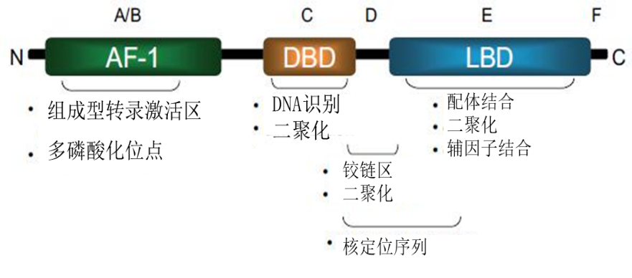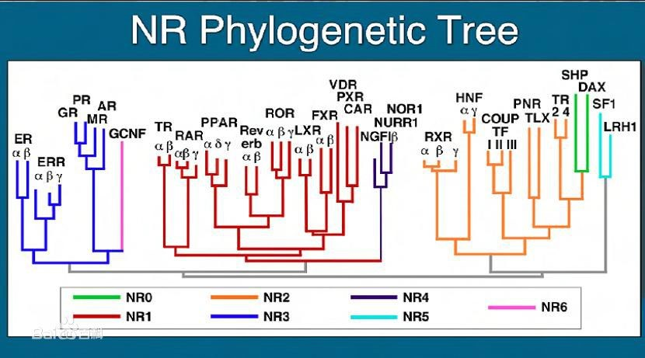性很低，功能尚未研究明确。

**图1.2：经典核受体的功能区划分[25]**

**Figure 1.2：The domains of nuclear receptors**

（经典核受体结构域组成上很相似，都由A/B、C、D、D、F五个部分组成）

**图1.1：48种核受体的进化树及系统分类[1]**

**Figure 1.1：48 NRs’phytogenetic tree**

（核受体系统命名法源自核受体命名委员会，依据一级结构相似性分类）

### 1.1.1核受体的分类

根据配体和功能的差异，可以把核受**[[25]]**体分为四大类：第一类是类固醇受体家族、第二类是非类固醇受体家族、第三类是X孤儿核受体、第四类是非X孤儿核受体[[26]-][[27]][[28]]。类固醇核受体通常通过同源二聚体的形式发挥功能，且对内源性配体具有较高的亲和力（纳摩尔级别），主要包括5个核受体：GR(NR3C1)、MR(NR3C2)、AR(NR3C4)、PR(NR3C3)及ER(NR3A)。非类固醇核受体通常在体内以异源二聚体的形式发挥功能，同样对内源性配体具有较高的亲和力（纳摩尔级别），主要包括VDR、RAR和TR等。X孤儿核受体主要包括RXR、LXR、FXR、PXR和CAR等，这几个核受体都能和RXR形成异源二聚体发挥功能。X孤儿核受体的配体包括一些酯类衍生物：脂肪酸、胆汁酸、氧化固醇等，和前两类核受体的差别是与配体的结合活性较低（微摩尔级别），因为和配体亲和性差，所以一般这类受体是先于自己的配体被鉴定出来，然后通过一些如荧光霉素报告基因检测的细胞和生化实验鉴定及生理实验确定[[29]]。最后一类配体属于非X孤儿核受体，它的配体和传统的固醇类及脂质衍生物类配体不同，非X孤儿核受体的配体和受体的结合方式为可逆的组成型结合，一般通过受体晶体及生化纯化过程被鉴定出来。传统的配体都处在细胞色素P450酶的严格调控下，而且经常以同类核受体调控的通路中的中间代谢产物的形式存在，起到反馈调节的作用，因此可以很有效地保持内环境稳态。相较之下，非X孤儿核受体的配体则显得有些多余，它们并不能有效地调控核受体的活性，而且似乎也不能被对应的核受体反馈调节，部分非X孤儿核受体但目前为止尚未发现内源性配体。非X孤儿核受体的定义仍颇具争议性[[30]-][[31]][[32]][[33]][[34]][[35]]。本文研究的两个孤儿核受体Dax1（NR0B1）和Nur77（NR4A1）都是属于第四类的非X孤儿核受体，这两个核受体到目前为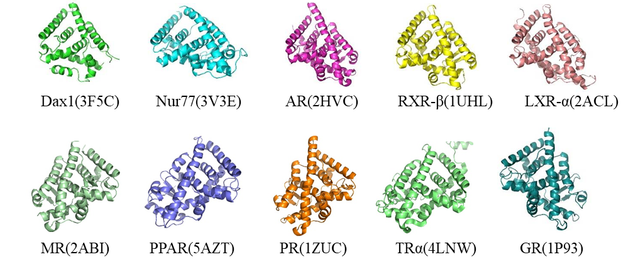止都没有发现内源性配体**[[36]]**。

**图1.3：核受体LBD结构比较[36]**

**Figure 1.3：Comparison of Nuclear receptors’ LBD**

（括号内为PDB ID）

### 1.1.2 核受体LBD的结构

核受体的LBD作为核受体几大功能区段中最为保守的一部分，在三级结构上呈现高度的相似性。多数核受体LBD的晶体结构都已被解析出来，整体上看，各种核受体LBD的三维结构只存在细微的不同，整体构架几乎一样（**图1.3**）。核受体的LBD的基本框架都是由10~12个α螺旋和2~4个β折叠组成的三明治样结构。经典的配体结合口袋在H5下方，口袋四周是来自这六个α螺旋的疏水氨基酸的侧链：H3、H5、H6、H7、H11和H12。如**图1.4**所示，图中以RXR（NR2B1）的LBD为例展示了经典的配体结合口袋的位置和组成[[37]]。除了图中展示的能结合各种疏水小分子的内表面外，核受体LBD通常还有至少一个可以结合辅因子的外表面（如H12就经常作为AF2结合其他的共抑制因子或共激活因子，**图1.4**种黄色部分）。一般受到配体结合作用后，核受体LBD的AF2结构域会发生一个构象上的改变（从自由状态到开的状态或者闭的状态），这种改变将会使LBD有选择地和共抑制因子或共激活因子结合。而在没有配体和辅因子结合的情况下，AF2的构象则是活动的，处于一种半开半闭的自由状态[[38]]。这很多时候成为结晶的阻力，所以不少LBD的晶体都是在有配体结合的情况下长出来的。配体的存在会使得AF2固定在一个激活或抑制构象，有利于晶体的形成**[[39]]**。

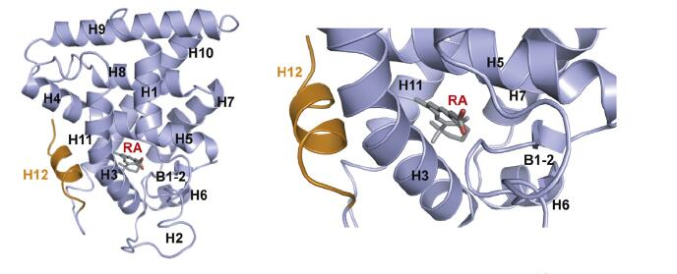

**图1.4：核受体的配体结合口袋[39]**

**Figure 1.4：The ligand binding pocket of nuclear receptors**

(图中黄色部分为AF2，其右侧H3、H5、H7、H11组成的口袋为配体结合口袋)

### 1.1.3 核受体DBD的结构

核受体的DBD结构相对AF-1来说也是较为保守的。少部分核受体的DBD的结构已被解析出来[[40]]（PDB：4NQA）（**图1.5**）。核受体的DBD直接决定了它所能调控的基因的范围，不同的核受体DBD能识别的基因上游DNA元件也会不同，这种特异性和DBD自身的结构有很大关系**[40]**。

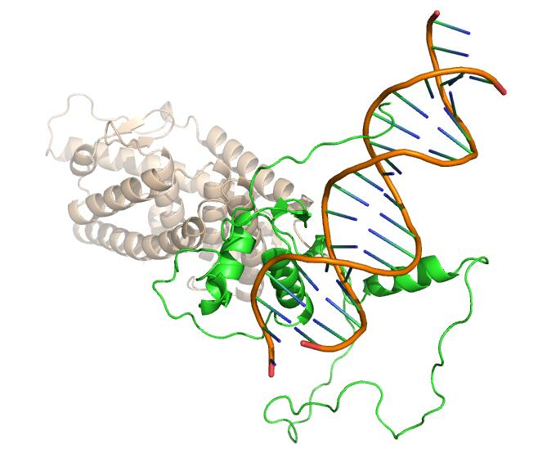

**图1.4：核受体DBD的结构[40]**

**Figure 1.4：Structure of Nuclear receptors’ DNA binding domain**

（图中**黄色**部分为DNA，**绿色**部分为DBD，**灰色**部分为LBD）

## 1.2 孤儿核受体Nur77

孤儿核受体Nur77，也被称作NR4A1、NGFIB、TR3、TIS1、NAK-1、N10等，是一个由早期基因（IEG）编码的特殊的转录因子。在分类上属于NR4A家族，该家族还包括NurrⅠ（NR4A2）和NorI（NR4A3）两个成员。早在20多年前，Nur77就已经被发现在各种生理活动中扮演着重要角色[[41]]。在很多癌细胞中，Nur77信号经常被下调或上调，以至Nur77成为一个治疗癌症的重要的药物靶点。

### 1.2.1 Nur77 LBD的结构

Nur77 LBD整体上和其他核受体相似，不同点是Nur77的配体结合口袋有一些很大的疏水氨基酸侧链（**图1.6**），在其他核受体中本来是可以结合小分子的空间被Phe450、Leu443、Phe446、Phe478、Leu409、Trp481的侧链所填充。这种现象不光存在于Nur77中，同处NR4家族的另外两个蛋白Nor1（NR4A3）和Nurr1（NR4A2）也是如此，这很有可能是Nur77到目前为止还没有发现内源性配体的主要原因。另一方面它也缺少经典的（经典核受体如: RXR）共激活因子结合位点[[42]-][[43]][[44]](**图1.7**)，**图1.7**左是RXR的共激活因子结合界面，右是Nur77相应的界面，从图中可以看到RXR的共激活因子结合位点被一些疏水氨基酸Leu279、Val280、Leu276、Leu301、Phe450所包裹形成一个疏水核心，而Nur77的相应位点则是被一些亲水氨基酸Arg418、Asp435、Glu439、Lys589所包裹无法形成疏水核心，就不能像经典核受体一样招募辅因子**[[45]][[46]]**。

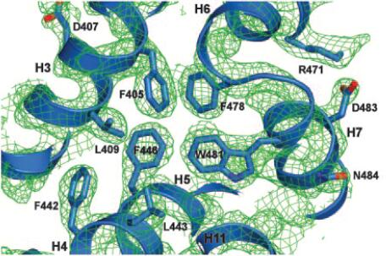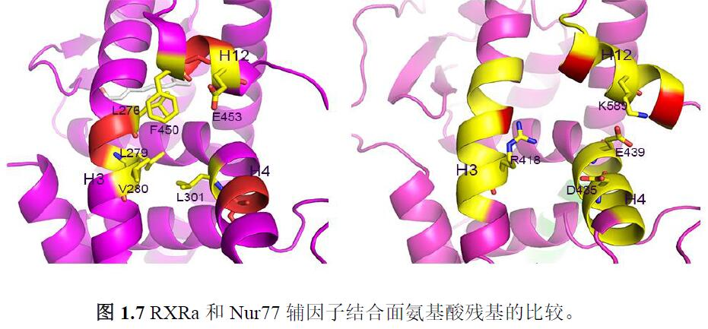

**图1.6：Nur77的配体结合口袋[45]**

**Figure 1.6：The ligand binding pocket of Nur77**

(从图中可以看到，Nur77的配体结合口袋被几个大氨基酸侧链所填充)

**图1.7：RXR和Nur77的辅因子结合位点的比较[46]。**

**Figure 1.7：Comparison of cofactor binding sites of RXR and Nur77**

（左侧是RXR的辅因子结合界面，右侧是Nur77的辅因子结合界面）

### 1.2.2 Nur77的生理功能

Nur77在不同的细胞中、不同的刺激作用下表现出不同的生理功能。Nur77首先被发现的功能是和细胞凋亡相关。据报道，T细胞受体TCR信号可以诱导表达Nur77，表现为抗原介导的细胞凋亡伴随着Nur77表达量的大增[[47]-][[48]]。，说明了Nur77可能参与传导细胞凋亡信号。随后的研究进一步发现了Nur77也能作为转录因子发挥其他各种生理功能。几乎所有核受体的共性都是能作为调控因子直接或间接调控基因转录，但Nur77不仅能在细胞核中发挥其转录因子的功能[[49]]，也能在细胞质通过改变其亚细胞定位来发挥其他更多的功能[[50]]。后者目前已在被药物诱导而凋亡的肿瘤细胞中被研究地较为透彻。虽然Nur77在细胞凋亡中扮演着重要角色，但是亦有不少证据表明Nur77和癌细胞的存活与增殖有着密切的关系。比如，在肺癌细胞中，Nur77是血清和生长因子引起的癌细胞增殖过程所必须的，Nur77的下调将导致生长因子无法诱使癌细胞增殖[[51]]；在大肠癌细胞中，也有证据表明Nur77参与了去氧胆酸诱使的大肠癌发生[[52]]；另一方面，在被肿瘤坏死因子TNF-α和神经酰胺诱导而凋亡的细胞中，过表达Nur77被证明可以保护细胞使其避免因凋亡而死去[[53]-][[54]]。这种截然相反的差异源于Nur77不同的亚细胞定位。通常，当Nur77定位在细胞核中时，表现的是作为转录因子的功能（如：促进有丝分裂等）；当定位在细胞质中时，表现的则是不同的和转录因子无关的功能（如：介导细胞凋亡和自噬等等）。Nur77的表达量也和其不同功能的发挥有密切的关系。在胸腺细胞分化过程中，Nur77的表达量和TCR信号强度呈现正相关，进而导致两种截然不同的细胞命运：分化或者凋亡[[55]]。Nur77也被证明能影响血管再生，细胞迁移，以及DNA双螺旋的损伤修复，这些都和癌细胞的发展有着密切关系。

### 1.2.3 Nur77和肺癌

Nur77和肺癌的关系前面已有简述，这里再次详述。Nur77可以被血清和表皮生长因子EGF所诱导表达，成为肺癌细胞增殖的必要条件[[56]]。Nur77在H460和Calu-6肺癌细胞系中的异位表达会加快它们的细胞周期及增加5溴脱氧尿嘧啶的结合；当通过RNAi技术抑制Nur77的表达时，血清和表皮生长因子EGF的诱导细胞有丝分裂现象也被抑制[[57]]。通过分析Nur77的突变体表明，Nur77的DBD和转录激活结构域是这个过程所必要的，意味着Nur77是在细胞核中发挥这一功能。作为对照，其在细胞凋亡中扮演的角色则不受DBD和AF1突变的影响。

6-[3-(1-金刚烷基)-4-羟苯基]-2-萘羧酸（AHPN、CD437）是一个强力的细胞凋亡诱导剂，在和前文提到的同样的肺癌细胞中，它被证明也能诱导Nur77的快速大量表达[[58]]。AHPN通过诱导细胞停留在G0/G1期或者直接诱导细胞凋亡来有效地抑制癌细胞的增殖，这个过程伴随着Nur77的表达量的急剧上升。通过RNAi技术下调Nur77时，AHPN诱导的细胞凋亡在A549和H460两种肺癌细胞中被很大程度的抑制[[59]]。这些证据充分表明Nur77在AHPN诱导的肺癌细胞凋亡中发挥着重要的介导作用。

### 1.2.4 Nur77和前列腺癌

雄激素对于LNCaP前列腺癌细胞的生长至关重要[[60]]。在人的LNCaP前列腺癌细胞中，Nur77的会被雄激素刺激而表达量大增。体外实验证实，LNCaP前列腺癌细胞在人工合成的雄激素R1881的刺激下，Nur77的mRNA在刺激后30分钟表达量就大增，90分钟达到顶峰，3小时后才恢复至基准水平。表明Nur77参与介导雄激素诱使的前列腺癌细胞的生长[[61]]。

然而，在小鼠处于凋亡中的前列腺癌细胞中，却发现Nur77的表达量会因为雄性小鼠的阉割而表达量大增。通过RNAi技术发现，Nur77的下调，导致需要更多依托泊苷（一种抗癌药物）来杀死相同数量的LNCaP前列腺癌细胞[[62]]。

MTA1是Nur77的一个强效的共抑制因子，通过和组蛋白去乙酰化酶相互作用来抑制Nur77的转录激活功能。有报道表明，在人PC-3前列腺癌细胞中，MTA1的过表达会增强癌细胞对多西他赛（一种强效抗癌药物）的耐药性。相反的，MTA1的敲除则会抑制细胞增殖，同时增强多西他赛对癌细胞的杀伤力[[63]]。这些证据表明Nur77可能介入多西他赛诱导的癌细胞的凋亡，并且发挥着重要作用。

### 1.2.5 Nur77的功能特性小结

研究表明Nur77不仅参与癌细胞的有丝分裂增殖，同样也参与癌细胞药物诱导的凋亡过程。Nur77在细胞核中发挥转录因子功能诱导细胞增殖，也在细胞质中发挥其他多种功能。Nur77亚细胞定位的改变而导致功能改变的生理机制还有待进一步研究。

## 1.3 孤儿核受体Dax1

Dax1核受体分类上命名为NR0B1，属于比较特殊的第0亚族，同亚家族的还有一个成员SHP（NR0B2）。相较于其他经典核受体，孤儿核受体Dax1则比较特殊，不仅尚未被发现内源性配体，而且在结构上与经典的核受体不同。早在20多年前，Dax1就被发现和性腺以及肾上腺的发育有关。Dax1的突变可以导致多种疾病的产生，如先天性肾上腺发育不良（AHC）、低促性腺素功能减退症[[64]]、性别反转[[65]]、雄性不育[[66]]甚至癌症等。Dax1可以和很多其他的核受体成员（SF1、LRH-1、ER、AR、PR、SHP、Nur77等）以及很多其他的转录辅因子相互作用，但是它的功能却不仅限于调控肾上腺性腺的发育和甾体类物质的合成[[67]][[68]]。作为转录因子网络中的重要部分，Dax1对保持鼠胚胎干细胞的分化潜能的保持具有重要意义。Dax1也在细胞质和细胞核中都有分布，不同的分布决定不同的功能。细胞质中的Dax1大多数和正在翻译蛋白质的核糖体有关，细胞核中的Dax1则和核糖体核蛋白密切相关，另一方面则是作为转录辅因子参与其他基因的转录调控。

### 1.3.1 Dax1的结构

Dax1由470个氨基酸残基组成，和其他经典核受体比较，缺少了包含转录激活结构域的A/B区、经典的DBD区（经典的DBD区通常包含两个锌指模体，虽然Dax1的DBD也有一定的DNA结合活性[[69]]、甚至RNA结合活性[[70]]）及一个起到连接作用的铰链区[[71]-[72]]（**图1.8**）。虽然没有这些区域，但Dax1的N端含有三个半的富含甘氨酸和丙氨酸的重复，这些重复长度上约65~67个氨基酸，且包含一种LXXLL样的模体，LXXLL样的模体能经常在其他的核受体的共抑制因子和共激活因子中看到。而C端的LBD结构域则和其他的经典核受体高度同源，由12个α螺旋（H1~H12）组成像三明治一样的结构。值得提及的是，Dax1的LBD的比其他的核受体LBD多出一段H6~H7之间约26个氨基酸[[73]]。虽然三维结构上仍和经典核受体的类似，但是到目前为止也仍然不曾发现它的内源性配体。目前解析的唯一Dax1的结构是和LRH-1（NR5A2）的二元复合物（PDB：3F5C），通过该结构发现，Dax1的配体结合口袋体积只有80 Å3远小于LRH-1的830 Å3，可能说明了Dax1没有内源性配体的原因，这么小的空间都不足以容纳一个小配体。

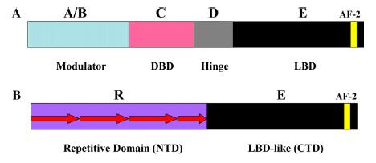

**图1.8：Dax1功能区（B）和经典核受体功能区（A）的比较**

**Figure 1.8：Comparison of functional regions between Dax1 and typical NR**

(Dax1只有LBD结构域和经典核受体同源，其N端是其特有的三个半重复结构)

### 1.3.2 Dax1的生理功能

在细胞中，Dax1最主要的功能仍然是作为其他核受体的共抑制因子，调控下游基因的转录。Dax1被证明可以抑制SF1（NR5A1）的转录激活作用，而Dax1的突变致使这种抑制作用消失则是先天性肾上腺发育不良的病因[[74]]。Dax1的N端重复可以和AR的C端LBD相互作用来抑制AR的配体依赖的转录激活功能。也有数据表明Dax1可以影响AR的亚细胞定位[[75]]。和AR一样，PR也是性腺发育过程中的起到重要作用的核受体，且也被Dax1抑制其激动剂依赖的转录激活功能[[76]]。HNF4α也是Dax1可以调控的对象，HNF4α控制着一系列和胆固醇、脂肪酸、葡萄糖代谢有关的基因的表达，Dax1可以和HNF4α的AF-2结构域结合来抑制它的转录因子活性[[77]-[78]]。同样受到Dax1抑制的核受体还有：ER[[79]]、LXRα[[80]]、CARα[[81]]、FXR[[82]]、LRH-1[[83]]以及本文讲述的重点Nur77[[84]]。Dax1通常通过LXXLL模体结合到核受体的AF-2（H12）区段并招募其他共抑制因子（N-CoR、Alien等），从而竞争掉其他共激活因子在AF-2的结合达到抑制转录的目的。这些共激活因子通常是p160家族，包括SRC-1、TIF-2和RAC-3等[[85]-[86]]。

另一方面，Dax1也能作为转录共激活因子发挥作用[[87]]。先天性肾上腺发育不良的病理机制一直以来都未能研究清楚，只是知道和Dax1的突变有关。直到近来一项研究表明Dax1作为转录共激活因子参与了固醇类激素的代谢，在这个过程中，Dax1被发现可以和固醇类受体RNA激活剂（SRA）和TIF2相结合以产生一个共激活因子复合物去激活SF1调控的下游基因的转录，但这种转录激活作用在通过其他技术敲低Dax1后就几乎不会发生[[88]]。需要指出的是，Dax1也能抑制SF1的转录激活作用，这种功能的差异性原因是，对SF1来说，细胞中高浓度的Dax1起到的是共激活因子的功能，而低浓度的Dax1则起到的是共抑制因子的功能。Dax1在肾上腺发育过程中正调控和甾体合成有关的基因这一功能解释了为什么Dax1丧失功能的突变会导致肾上腺的功能缺失和发育不良。

### 1.3.3 Dax1和泛素化

泛素化是在降解蛋白质这一重要细胞生理活动起到核心作用[[89]]。待降解的蛋白质经过三个步骤被打上泛素化标签，这三个步骤分别由三个酶控制：E1、E2、E3。E1是一个泛素活化酶，负责活化泛素[[90]]；E2是一个泛素连接酶，负责把活化的泛素传递给E3[[91]]；而E3则负责将泛素标签打在需要降解的蛋白质上，这些被打泛素标签的蛋白质再在26S蛋白酶体的作用下降解为小肽[[92]-[93]]。当然，并不是所有的泛素化结果都会导致蛋白质的降解，有一些泛素化反过来会增加蛋白质的稳定性[[94]]。在合成类固醇的组织中，RNF31作为一种E3连接酶可以泛素化Dax1，增加Dax1在抑制因子复合体中的稳定性。在体内，通过使用StAR启动子和CYP19基因做模型，已证明RNF31、SMRT、Dax1可以形成抑制因子复合体。进一步的研究发现，RNF31对Dax1稳定地抑制SF1发挥功能是必要的[[95]]。

### 1.3.4 Dax1和肿瘤

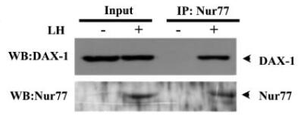Dax1表达在一些激素依赖的肿瘤和内分泌肿瘤中，比如肾上腺[[96]]、垂体[[97]]、子宫内膜、卵巢、前列腺[[98]]等处的肿瘤。在不同的肿瘤中，Dax1可能起到不同的作用，在子宫内膜肿瘤中Dax1通过和ER的相互作用来抑制雌激素的促进细胞增殖的效应，在肾上腺肿瘤中通过调控类固醇的合成来影响肿瘤的功能。免疫学分析表明Dax1主要定位在前列腺、卵巢、子宫内膜癌细胞的细胞核[[99]]。Dax1的敲低会抑制肺腺癌细胞的扩增和迁移，还会降低它们对抗肿瘤药物的耐受性，更被认为是肿瘤干细胞的标志。在尤文肉瘤细胞中，敲低Dax1更是会导致肿瘤细胞不能再半固体培养基中生长也不能在免疫受损的小鼠体内增殖扩散。而在乳腺癌细胞中高的Dax1表达水平被认为和高的存活率正相关[[100]]。

**图1.9：Nur77和Dax1相互作用的免疫共沉淀结果[101]**

**Figure 1.9：Physical interaction of Nur77 with Dax1 in**

**coimmunoprecipitation assay**.

## 1.4 Nur77和Dax1

Dax1早在十几年之前就被发现可以作为共抑制因子抑制Nur77的转录激活功能[[101]]。该篇文章通过瞬转的方法直接证明了Dax1抑制Nur77的活性，同时通过免疫共沉淀（**图1.9**）、GST-Pull Down及酵母双杂交等实验证明它们的直接

相互作用。Dax1的LBD区和Nur77的AF-2区被认为直接参与两者的相互作用。体外实验表明Dax1通过和SRC-1（一种共因子）竞争结合Nur77的方式来发挥抑制作用。瞬转实验证明，Dax1抑制Nur77依赖的细胞色素P450蛋白17启动子的活性，使用RNAi技术使Dax1的下调将导致Nur77介导的细胞色素P450蛋白17启动子的活性显著提高。值得一提的是，Dax1和Nur77在人体中几乎有相同的组织分布[[102]-][[103]][[104]][[105]][[106]][[107]]，都能表达在睾丸、卵巢、垂体和肾上腺中。

## 1.5 本文研究目的和意义

Nur77不仅在正常细胞中功能多样，在癌细胞中一样举足轻重。一方面在癌细胞细胞核中发挥转录因子功能，另一方又在其细胞质中参与各种细胞信号通路。这里，我们研究Nur77的共抑制因子Dax1及其与Nur77的相互作用。我们发现了Dax1和Nur77相互作用的序列，虽尚未解出Nur77和Dax1的复合物的结构，但是得到了相关的复合物晶体，对后续的复合物结构奠定了基础。

# 第二章 X射线晶体学

当前世界上主流的解析蛋白质等生物大分子结构的方法主要有三种：X射线晶体学法、核磁共振法（NMR）和冷冻电镜法（Cryo-EM）。这三种解析生物大分子结构的方法各有各的优劣和适用对象。X射线法依赖于晶体的生长，只有获得蛋白质等大分子的状态良好的晶体，才能通过X射线衍射的方法得到其衍射点[[108]]。X射线法在晶体状态较好时，可以得到很高的分辨率（2Å以内），而且小至几个原子组成的简单的化合物，大至66MDa的DNA双螺旋结构都可以通过X射线法解析出来，这也是目前绝大多数高质量结构都是通过X射线晶体学方法解析出来的主要原因。而核磁共振法相对而言，不要晶体生长，只需要溶液状态下蛋白质稳定均一就可以得到NMR谱，还可以研究分子动力学。但是NMR只能研究分子量较小的蛋白质分子（<25kd），而且还需要将蛋白质进行同位素标记，这些苛刻的条件（特别是前者）大大缩小了NMR的研究范围。到目前为止，也只是有少部分的蛋白质是通过NMR解析到的结构[[109]]。至于冷冻电镜法相对于前两个方法，是一个近些年随着电镜科技的发展而衍生的新技术。冷冻电镜法也不需要筛选晶体，只需要少量状态良好均一的蛋白质就可以大量电镜图片以解析出结构。缺点是到目前为止，只能解析分子量较大的蛋白质结构，分子量较小的蛋白质则需要借助大标签载体才能解析。另一方面分辨率也达不到X射线那么高，目前通过冷冻电镜法解析到的结构只有很小一部分可以看清氨基酸侧链。再者，冷冻电镜本身价格昂贵，是目前在世界范围内的应用不够多的原因[[110]]。由于本文的研究方法只涉及到X射线晶体学，因此以下将详细介绍X射线晶体学。

## 2.1 X射线晶体学的发展

1895年，伦琴首次发现了X射线，掀开了X射线晶体学的第一页[[111]]。1912年X射线透射晶体后发生衍射的现象被劳厄发现，从此X射线开始进入晶体研究领域。随后，布拉格提出著名的布拉格方程（$2dsinθ=nλ$）正式开创了X射线晶体学。从第一个晶体氯化钠的结构解析到现在已过去了100多年，X射线的理论和技术已得到长足的发展，从原先的低分辨率到现在的高分辨率，从原先只能解析小分子的结构到现在能解析大分子的结构，X射线发生的设备也已更新到同步辐射光源，各种各样的算法和程序提高了数据处理的效率。X射线晶体学已经日新月异。

## 2.2 晶体制备

晶体学是现代结构生物学的基础，也是依赖结构的药物开发技术的基石。在X射线晶体学中，长晶体是很关键的一步。蛋白结晶条件可能和多种因素有关，诸如沉淀剂种类、沉淀剂浓度、pH、温度以及添加剂等都是结晶条件设计时需要考虑的方面。通常为了得到蛋白的结晶条件，我们首先要进行初筛，设计很多种不同沉淀剂、不同pH、不同温度的条件，隔一段时间观察蛋白的状态。如有疑似晶体出现，再将该条件进行优化细分，以得到最适合晶体生长的条件。盐和PEGs是两种主要的沉淀剂，高浓度的沉淀剂也可以作为晶体的抗冻剂。

我们用于生长晶体的方法通常被称为蒸汽扩散法，蒸汽扩散法又分悬滴法和坐滴法[[112]]。蒸汽扩散法的操作步骤是取等量的（约1μL）蛋白质溶液和结晶池液混合成一个点，把混合点与结晶池液置于同一个密封槽中，点是悬着的就称作悬滴法，点是坐着的就称为坐滴法。悬滴法的优点是便于晶体挑取，坐滴法的优点是便于计算机自动化工作。蒸汽扩散法的原理是模拟了晶体生长过程所需的条件变化，蛋白溶液和结晶池液等量混合后，由于混合液滴的浓度比结晶池液的浓度低，将导致混合液滴中的水通过蒸汽扩散到结晶池液中，这个扩散过程是缓慢的；进而伴随着混合液滴的浓度缓慢的增加，使蛋白质达到过饱和状态，并最终析出结晶[[113]]。一旦得到了晶体需要将晶体用干净的金属环挑出并保存在液氮中，有些晶体冻存前还需要进行脱水处理以防止衍射时出现严重的水圈，还有些晶体需要用甘油进行抗冻处理。保存好的晶体就可以等待衍射了。

### 2.2.1 pH对蛋白结晶的影响

溶液的pH值对蛋白质分子的结晶具有很大的影响，很多时候pH只是0.1的改变就足以导致原本可以长晶体的条件不再能长晶体。尽管在等电点的时候蛋白溶解度最小，但是经验表明蛋白质等电点和最终筛到的可以长晶体条件的pH几乎没有关系，意味着蛋白质结晶并不偏爱它的等电点。pH影响蛋白结晶主要体现在可以改变蛋白质分子表明的电荷分布，进而改变相互之间的作用力，在合适pH下合适的作用力才能得到晶体。pH对分子间相互作用力的影响远大于对溶解度的影响，对pH值的控制是晶体生长条件筛选中一个很重要的主题。

### 2.2.2 温度对蛋白结晶的影响

蛋白质的可溶性既能随温度的升高而增加，亦能随温度的降低而增加，这种影响不仅和蛋白质特性有关，也和沉淀剂的种类有关。统计学分析表明，绝大多数蛋白质的可结晶条件要么是室温（本身变化范围较大）要么是4℃。但是到目前为止并没有一个系统的实验证明某一个温度相对其他温度更能长出晶体。根据吉布斯自由能公式： $∆G=∆H-T∆S$，其中 $∆S$ 是负值（结晶过程熵减小），所以只有温度T足够小才能使 $∆G$ 小于零，因此过高的温度可能导致结晶完全不会发生。尽管如此，对一个特定的蛋白质而言，肯定存在一个温度范围最适合它的晶体生长。一般来说，较低的温度会降低晶体的生长速度甚至改变晶形分布。

### 2.2.3 结晶动力学

蛋白质要结晶就必须先达到一个过饱和的亚稳态，这种状态仍然是单一相，但已经有各种形式的晶核开始形成，而这些晶核要生长成为晶体还需要跨越一个能量壁垒（这个能量壁垒的大小由后文提到的吉布斯自由能公式确定）。晶核在形成之初处在一个晶核 $⇌$ 自由蛋白质分子的变化中。晶核形成过程的吉布斯自由能功能可以表示为： $∆G_{n}=-\frac{4}{3}πr^{3}kT\ln{β}+4πr^{2}γ$（其中 $β=C/{C_{s}}$， $C$ 是实际的过饱和溶液的浓度， $C_{s}$ 是最大的平衡状态下的浓度， $γ$ 则是自由表面能）[[114]]，表面积的增加会增加 $∆G$，而体积的增加则会减小 $∆G$， $∆G$ 随r的变化关系如**图2.1**中红线所示。而在晶核半径r比较小时 $∆G$ 大于0，此时晶核是不稳定的。而在晶核半径足够大时或者过饱和状态的浓度足够大时，该方程的体积项的绝对值将超过表面积项，使得 $∆G$ 小于0，从而晶核跨越能量壁垒能够自发长大。壁垒半径r可以通过令 $∆G=0$ 计算出来，过了壁垒半径后， $∆G$ 小于0，从而晶体能够自发生长。

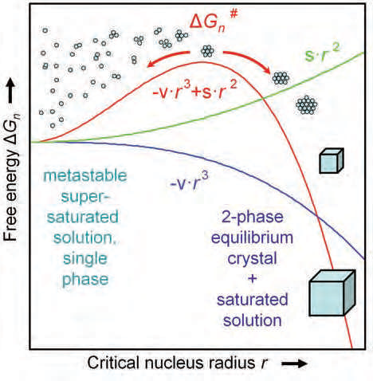

**图2.1：晶体生长和晶核半径的关系**[[115]]

**Figure 2.1：Relation between growth of a crystal and radius of crystal nucleus**

（图中红线、青线、蓝线分别是是总自由能、表面积项自由能、体积项自由能随晶核半径的变化曲线）

### 2.2.4 不良晶体的形成

不良晶体通常包括：双晶、多晶、马赛克晶体。其中双晶是由于两颗相距较近的晶核长大后合在一起形成的，而多晶则是由于多颗相距较近的晶核长大后形成的。双晶和多晶一般在挑取晶体时，在普通低倍显微镜就可以分辨出来。双晶的衍射数据可以经过处理后将各自的衍射点分开，分别解析到结构，而多晶的衍射数据则因为复杂性几乎无法处理。马赛克晶体外观看起来就像一颗完美的晶体，但是衍射效果会很差，究其原因是这类晶体的堆积不够有序，**图2.2**形象的表现了马赛克晶体的堆积状况。图中红色和浅蓝色分别表示小块和大块的杂质，杂质被生长中的晶体包裹后，使得晶体后续长出的部分不再和原本存在的部分严格对齐，存在一个角度偏差，当角度偏差足够大时，衍射得到数据将无法处理或者根本得不到好的衍射数据。马赛克晶体的形成和蛋白质纯度、结晶试剂纯度、蛋白特性（比如是否足够刚性）等条件有关。如果是因为蛋白质溶液中结构不够稳定，可以考虑在结晶试剂加一些添加剂（比如特异性小肽）来稳定蛋白质在溶液中的构想，或者对蛋白质进行改造（去掉一些柔性的区段、突变掉暴露在表面的长链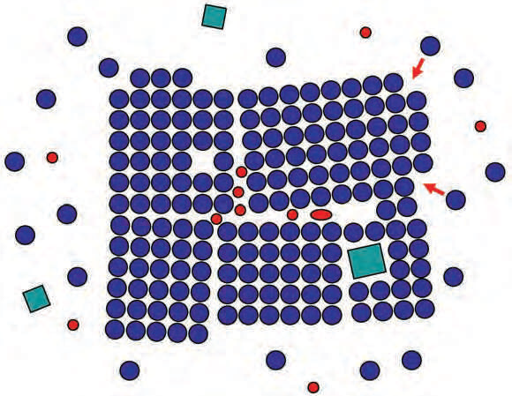氨基酸等）**[[116]]**。

**图2.2：马赛克晶体的形成[116]**

**Figure 2.2：The formation of mosaic crystals**

（蓝色和红色表示大块和小块的杂质，杂质的存在破坏晶体的完美堆积）

### 2.2.5 晶核种植

在较低的过饱和浓度时，晶核的形成很少，而在高的过饱和浓度时，晶核的自发形成则很多。经验表明，在低过饱和浓度时，晶体反而更易生长，在给予足够的生长的时间后，更可能得到大颗的衍射好的晶体。但是低过饱和浓度晶体的成核生长由于需要足够长的时间，增加了蛋白质降解的风险及其他种种不能预测的因素导致实验失败的可能。最常用的在晶体成核和生长之间取得平衡的方法是晶核种植。晶核种植方法通常分为两种：微接种和宏接种法[[117]]。微接种法通常是把长势较差分辨率较低的晶体捣碎后稀释接种到低过饱和浓度的条件中，人为地增加在低过饱和条件下的“晶核”数量，晶体在这些微小的晶体碎片的基础上重新长出。有研究证明这种在晶体碎片上长出晶体的机制和原生的由晶核生长出晶体的机制并不一样[[118]]，因为甚至是微玻璃渣都能用于微接种，说明微接种利用的是晶体取向附生的特性。晶体取向附生的特性还表现在变性的蛋白和一些杂志会导致晶核的过量产生以至于得不到良好的可用于衍射的晶体。另一种种晶方法宏接种和微接种则不一样，微接种法接种的是捣碎的晶体碎片，而宏接种法接种的则是完整的小颗晶体，目的是得到更大的方便衍射的晶体。这种方法的前提是晶体长不大的原因是溶液中的蛋白质消耗多度以至浓度不足以支撑晶体的进一步的生长。在很多情况下，种晶的成功也需要摸索很多条件，比如接种量、接种手法等等，宏接种法对科研人员作业手法的要求最高[[119]]。

### 2.2.6 浸泡法和共晶法

浸泡法是筛选小分子和蛋白质复合物的一个很常用的办法，主要应用在两个领域：结构指导的药物筛选领域、浸泡重原子以获得相位。浸泡小分子和浸泡重原子操作和原理相似，都是将长势良好的晶体浸入含有适宜浓度的小分子或重原子的溶液中（虽然晶体堆积紧密，但仍有足够的空间供小分子和重原子通过）。成功的浸泡将得到衍射效果和原生晶体相差无几的复合物晶体。而共晶法则是筛晶体前将蛋白和可能与其相互作用的另一部分按一定比例混合。共晶法和浸泡法有不同的适用范围。浸泡法受到分子量和相互作用位点的限制，对于分子量较大的小分子无法自由通过晶体内的空隙则不能通过浸泡的到复合物，再者当相互作用位点没有暴露在晶体内空隙中时也是不可能通过浸泡得到复合物。优点是除开上面两个限制条件，筛到复合物的几率较大，而且对于一些较弱的相互作用也能通过这个方法筛到复合物晶体。共晶法的优缺点则和浸泡法相反，用于一些不能通过浸泡法得到复合物晶体或者浸泡法效果不好时的情况。

## 2.3 几何晶体学

几何晶体学是X射线晶体学的基础，是结构解析的依据，主要包含晶格理论、点群、空间群等内容。

### 2.3.1 晶格理论

晶格理论是一门研究晶格的理论，它是布尔代数在几何晶体学上的应用和延伸[[120]]。晶体内部，所有的蛋白质分子都是按照一定的几何规律排列的，把所有的蛋白质分子抽象成一个点，形成的格子称为晶格，用以泛指晶体的空间格子。而晶格中的最小重复单位称为晶胞，晶胞仅通过平移就能填充整个晶格。布拉维晶格在三维空间上可分为七大晶系：三斜晶系（$a≠b≠c$， $α≠β≠γ≠90°$）、单斜晶系（$a≠b≠c$， $α=γ=90°，β=120°$）、正交晶系（$a≠b≠c$， $α=β=γ=90°$）、四方晶系（$a=b≠c$， $α=β=γ=90°$）、三方晶系（$a=b=c$， $α=β=γ≠90°$）、六方晶系（，）、立方晶系（，）[[121]]。在这七种晶系格子中放置格点（简单、地心、面心、体心），一共14中布拉菲格子。布拉菲格子体现了晶体排列的周期性。

### 2.3.2 点群和空间群

在晶体学中，把晶体的全部对称要素的组合成为点群，也称为对称型[[122]]。对称要素包括以下五种：自身、镜面、对称轴对称中心、螺旋轴、螺旋反转轴。这5种对称要素又可以细分为八种：1，2，3，4，6，I，m，-4等。这些对称要素组合起来，一共32种情况，即一共有32种点群。点群的特点是所有的对称操作必须相交于一点。这32种点群对称操作和平移操作（平移轴、滑移面）再组合在一起，就形成了230种空间群，概括了所有晶体可能的空间点阵分布情况。而对于蛋白质晶体学来说，所有氨基酸都是L型，导致蛋白质晶体中不可能存在镜面对称，因此减去包含镜面对称的空间群后，只剩下65种。也就是说，对于蛋白质等具有手性的生物大分子的晶体只有65种空间群。

### 2.3.3 衍射群

根据晶体的衍射图样，可以获得以下三类信息：根据系统消光规律推出的空间点阵的类型、根据消光规律推出的部分方向上存在的螺旋轴或滑移面等对称元素、根据衍射强度的Laue对称分布推出的可能点群及晶系[[123]]。这三类信息一共有120种可能的组合方式，成为120种衍射群。衍射群和空间群属于不同的概念，从数量上就能看出，不同的空间群衍射形成的衍射群可能是一样的，但是同一个空间群形成的衍射群一定是一样的；对应一个衍射群只有少数的空间群。对于蛋白质等具有手性的生物大分子的晶体来说，一共只有51种衍射群，其中只有8个衍射群包含两个及两个以上的空间群，其他的衍射群都和空间群一一对应。也就是说，仅通过蛋白质晶体的衍射图样就有很大可能直接确定它的空间群。

## 2.4 晶体衍射及衍射数据处理

X射线的波长为0.01Å～100Å，通常用于晶体衍射的X射线波长为1Å～3Å，而我们最常用的晶体衍射的同步辐射X射线波长约为1Å左右（特殊情况下会使用略微较大的波长），和蛋白质分子中碳碳键键长相近（根据光的衍射原理，当光栅距离和波长接近时，衍射最为强烈）。每1°收集一张图片，通过CCD、pilatus等现代光学探测器收集足够多的衍射图片后用于后续的数据处理，通常晶体对称性越高（病毒晶体等），所需要的使用的衍射图片就越少。但是收集的衍射图越多，数据的冗余度也越高，通过平均处理会最终得到更加完美的结构。数据处理通常包括三个过程：衍射图处理、相位获取、模型搭建和精修。

### 2.4.1 X射线衍射原理

X射线可以看成由震动电场形成的波，电场可以影响带电粒子，如原子核和电子，而由于电子荷质比比较大，因此更容易受X射线震动激发而释放出新的震动频率相同的X射线。对于单个电子来说，其释放的二次X射线在各个方向都有，但根据X射线干涉原理，只有特定方向上的波才能叠加后不被抵消，这个方向通过布拉格公式： $2d\sin{θ}=nλ$ 确定。对于方向**S**上的衍射点密度和电子密度的对应关系可以表示为 $F\left(S\right)=\iiint{ρ\left(r\right)e^{i2πsr}dr}$，其中**S**为衍射点的方向矢量，**r**为电子密度矢量，F为衍射点处X射线（包含相位和振幅）， $ρ$ 为电子密度，通过傅里叶变换可得到电子密度和衍射点密度的关系：

$$ρ\left(r\right)=\iiint{F\left(S\right)e^{-i2πsr}dS}$$

根据这个公式如果能准确的知道*F*(**S**)，则可以准确的知道 $ρ\left(r\right)$，从而通过电子密度搭建出结构模型。

### 2.4.2 衍射数据处理

数据处理的第一步是采点，剔除掉衍射图中的异常点，并记录正常点的亮度和位置信息（密勒指数），第二步是将所有衍射图中的点整合到一起，并在倒易空间中优化，多轮数据优化理想后用于后续使用。最常用的衍射图样处理的软件是HKL2000/3000，也有一些其他的如iMosflm、xia2等可以，但处理效率没有HKL2000高。

### 2.4.3 相位获取

受条件限制，我们只能通过现有技术记录检测出衍射的X射线的振幅，却无法记录检测出X射线的相位，这个问题在晶体学称为相位问题（Phase Problem）。相位问题困扰蛋白质晶体学多年，解决的方案主要有：分子置换（MR）、多对同晶置换（MIR）、单个同晶置换（SIR）、多波长反常散射（MAD）、单波长反常散射（SAD），其中MR需要有同源度较高的已经解析的蛋白结构模型、后四者皆需要引入重原子（硒代尿素、浸泡法等），因此要获取相位很多时候并不是一件容易的事。随着PDB数据库已解析蛋白结构量的高速扩增，MR已成为新结构获取相位的主流。MR获取相位的成功建立在当前蛋白质和模型蛋白的同源性足够高以至于结构上整体相似，当前蛋白借用模型蛋白计算出的相位作为自己相位，整合“借来”的相位和自己的振幅解析得到的结构，经过后续迭代优化，减小模型相位的影响后得到最终结构。MR的原理导致最终的得到的结构总是带有模型结构的影子，这是MR只能尽量减小而不能除掉的缺陷。MIR和SIR都是通过帕特森法先计算出的帕特森图的差异得到晶体中重原子的位置，而后再根据重原子的位置推出整个晶体中其他原子的位置[[124]]。同晶置换法成功的关键是重原子的浸泡能否成功，重原子很多时候会破坏晶体的结构或者无法和晶体结合。MAD和SAD则是利用重原子反常散射的特性通过衍射图分析出反常散射信号，从而计算出重原子的位置，进而再根据重原子位置计算出其他原子的位置[[125]]。经常用于反常散射的重原子是硒(Sn)，它的反常散射波长约为0.96Å，数据收集前需通过波普扫描确定反常散射峰位置，依赖于第三代可调节波长的同步辐射光源。含硒原子的蛋白质一般通过硒代尿素法得到，做法是使用含有硒代尿素不含其他硫化物的培养基培养宿主细胞，硒代尿素经过代谢会变成硒代甲硫氨酸，最终使表达的蛋白质中甲硫氨酸含有硒原子。

其他的相位来源还包括少数可用的NMR结构、低分辨率的冷冻电镜结构（新兴技术）等。

### 2.4.4 模型搭建和精修

在得到电子密度图后需要做的就是搭建模型，所谓搭建模型就是在电子密度图中放入骨架。常用的可用于蛋白质结构模型搭建的程序有：phenix、ccp4、wincoot等。当分辨率很高而且相位又很正确的时候，搭建一个模型是一件很容易的事，主要是因为根据氨基酸侧链的特殊性，能够很容易鉴定出一些侧链较大的氨基酸，从而定位整个碳骨架的走势。而在低分辨率时，氨基酸的侧链很模糊，无法根据侧链判断出氨基酸种类，大大增加了人和程序搭建模型的难度。通常搭建模型的顺序是先定位α碳原子的位置，然后再判定侧链的结构。搭建完初步的模型后，考虑键长键角等各种限制因素后利用电子密度图对模型进行真空间的优化。有些时候利用新得到的模型计算出的相位对电子密度图进行倒易空间的优化也能反过来得到更加理想的结果。

### 2.4.5 模型评估

用于评估模型最常的几个参数是分辨率、R因子、Rfree因子，这三者反映了一个既得模型的好坏。当分辨率为6Å时，只能看得见分子的轮廓，螺旋看起来是棒状，折叠看起来则是片状；当分辨率为3Å时，可以清晰地看到多肽链和氨基酸侧链；当分辨率为2.5Å时，完全未知蛋白质序列时仍可以确认50％的侧链；当分辨率为1.5Å时，几乎每一个氨基酸的原子都能看的很清楚。因此越高的分辨率解析得到的结构反映的细节就越真实。*R*因子的计算公式为：

$$R=\frac{\sum{|\left|F_{obs}|-{|F}_{calc}\right||}}{\sum{|F_{obs}|}}$$

而 $R_{free}$ 的计算方法和R因子类似，只不过它的 ${|F}_{obs}|$ 采用的是5％～10％随机选取的未参与密度重建的衍射点。R因子反映了解析得到的结构和衍射数据的一致性，R因子越小一致性越高，一般对于蛋白质结构来说，20％左右为宜，越小越好。而 $R_{free}$ 则用来反映结构的真实性，当R因子较小，而 $R_{free}$ 很大时，说明解到的结构很可能是错误的，或者说错误填充的骨架很多。

## 2.5 本文涉及到的结构生物学方法

本实验中采用共晶法筛选Nur77和Dax1小肽的复合物晶体，得到的晶体在上海同步辐射光源采集衍射数据，衍射数据使用HKL2000处理，并使用CCP4、Phenix、Wincoot等做软件结构解析。文中的蛋白结构图片都是用Pymol制作。

# 第三章 实验材料和方法

## 3.1 实验材料

### 3.1.1 主要仪器

**表****3.1：实验主要仪器列表**

**Table 3.1：Main apparatus used in experiments**

|  |  |
| --- | --- |
| **仪器名称** | **公司** |
| PCR仪 | Bio-Rad |
| 电子天平 | Mettler Toledo |
| 纯水仪 | Millpore |
| 电泳仪 | Bio-Rad |
| 灭菌锅 | Zealway |
| pH计 | Thermo |
| 磁力搅拌器 | IKA |
| 电热恒温培养箱 | 上海森信实验仪器有限公司 |
| 摇床 | New Brownswick Scientific |
| -20℃电冰箱 | LG |
| 4℃层析柜 | Thermo |
| 冷冻高速离心机 | BECKMAN |
| 台式离心机 | Eppendorf |
| AKTA蛋白纯化系统 | GE |
| 移液器 | Eppendorf |
| 超声破碎仪 | SONICS |
| 超声清洗仪 | 宁波新芝生物科技股份有限公司 |
| 激光粒度仪 | 马尔文 |

### 3.1.2 主要试剂

**表3.2：实验主要购买试剂列表**

**Table 3.2：Main Reagents used in experiments**

|  |  |
| --- | --- |
| **试剂名称** | **公司** |
| Primer Star DNA 聚合酶 | 宝生物工程（大连）有限公司 |
| 限制性内切酶 | Fermentas和New England Biolabs |
| 外切酶Ⅲ | 宝生物工程（大连）有限公司 |
| DNA胶回收试剂盒 | 康为世纪生物科技有限公司 |
| 质粒提取试剂盒 | 康为世纪生物科技有限公司 |
| 酵母粉 | OXOID |
| 蛋白胨 | OXOID |
| 琼脂糖 | GENE COMAPANYLTD |
| 氨苄青霉素 | 生工生物工程股份有限公司 |
| 卡那霉素 | 生工生物工程股份有限公司 |
| 链霉素 | 生工生物工程股份有限公司 |
| 各类无机盐 | 生工生物工程股份有限公司 |
| 甘油、乙醇、甲醇等有机物 | 国药集团化学试剂有限公司 |
| SDS、丙烯酰胺 | 生工生物工程股份有限公司 |
| N，N-甲叉双丙烯酰胺 | 生工生物工程股份有限公司 |
| IPTG、DDT | 生工生物工程股份有限公司 |
| β-巯基乙醇 | 生工生物工程股份有限公司 |
| Bradford | Bio-Rad |
| GST beads | Thermo |
| Ni-NTA beads | Thermo |
| Superdex 75/200 | GE |
| 结晶试剂 | Sigma-Alderich |
| GeneGreen核酸染料 | Tgreen |

### 3.1.3 菌株和质粒

主要使用的原核菌株有BL21(DE3)、DH5α、Rosseta、BL21(DE3) Plys等。DH5α主要用于分子克隆，后三者根据遇到的不同情况选用不同的菌株用于蛋白质表达。以上感受态多是实验室借种自制，后面将附上感受态制备方法。

主要使用的表达载体有：pET-22b、pET-28a、pET-32a、pGEX-4T-1、pCDFDuet、pET-MBP等。pET-MBP是本实验室自己改造而来。

本课题使用的人源Dax1基因为韩家淮教授实验室cDNA文库中取得，人源Nur77基因来源于吴乔教授实验室。

## 3.2 实验相关试剂配制

### 3.2.1 感受态制备相关试剂

（1）感受态制备缓冲液配方：10 mmol/L 哌嗪-N,N’-双2-乙磺酸(PIPES)(pH6.7)，250 mmol/L KCl，15 mmol/L CaCl2·2H2O，55 mmol/L MnCl2·4H2O。配制时，需要首先将除MnCl2外的其他试剂混合溶解充分，再用5 M的KOH调节pH至6.7，最后再加入MnCl2，在磁力搅拌器上搅拌均匀。配制转化缓冲液所用的水需为事先灭菌的超纯水，所用的无机盐最好是进口分析纯，所用的器皿一般需专用。配置好的感受态制备缓冲液需用无菌过滤器（0.22 μm）过滤。

（2）感受态保存缓冲液配方：在配制好的感受态制备缓冲液的基础上加入终浓度10％左右的甘油或DMSO。

（3）感受用LB培养基配方：3.0 g氯化钠、3.0 g蛋白胨、1.5 g酵母粉，加水稀释至300 mL，121℃ 20分钟高压灭菌后备用。

### 3.2.2 SDS-PAGE电泳相关试剂

（1）30％丙烯酰胺：1％双甲叉丙烯酰胺，29％丙烯酰胺。将580.0 g丙烯酰胺和20.0 g双甲叉丙烯酰胺溶于总体积900 mL的水中，过夜搅拌后用1 L容量瓶加水定容至1 L，然后倒入大烧杯继续搅拌过夜。最后分装密封于棕色瓶中储存。

（2）10％APS：4.0 g APS（过硫酸铵）溶于40 mL蒸馏水中（直接使用50 mL离心管配制），4℃冰箱中保存备用。

（3）10％SDS：4.0 g SDS（十二烷基苯磺酸钠）溶于40 mL蒸馏水中。4℃保存。使用前需要微波炉中微热混匀，使沉淀重新完全溶解。

（4）10×电泳缓冲液：303.0 g Tris、144.0 g Gly、10.0 g SDS，定容至1 L。使用时稀释10倍。

（5）5×蛋白上样缓冲液：0.25 M Tris-HCl(pH6.8)、0.5 M β-巯基乙醇、50％Glycerin、0.5％溴酚蓝、10％SDS。

（6）蛋白胶染液：0.5 g 考马斯亮蓝R250，50 mL CH3COOH，225 mL MeOH，加水定容至500 mL溶解充分，60℃烘箱中过夜。

（7）蛋白胶脱色液：40 mL MeOH、40 mL CH3COOH、320 mL H2O。室温保存。

（8）5×Bradford配方：150.0 mg考马斯亮蓝G-250、75 mL 95％的EtOH、150 mL浓H3PO4加H2O稀释到300 mL。需要注意的是配制的时候需要先将考马斯亮蓝G-250溶在EtOH中，彻底溶解后再加入H3PO4。

（9）12％下层分离胶配制方法（35 mL）：14 mL 30％的丙烯酰胺，8.7 mL 1.5 mol/L Tris(pH8.8)，11.5 mL ddH2O，350 μL 10％SDS，350 μL 10％APS，14 μL TEMED。

（10）上层浓缩胶配制方法（15 mL）：2.5 mL 30％丙烯酰胺，1.9 mL 1.5 mol/L Tris(pH6.8)，10.2 mL ddH2O，150 μL 10％SDS，150 μL 10％APS，15 μL TEMED。

### 3.2.3 核酸电泳试剂

（1）50×TAE缓冲液：120 g Tris、28.6 mL CH3COOH、50 mL 0.5 M EDTA(pH 8.0)，定容到500 mL。

（2）1％琼脂糖凝胶(25 mL)：2.5 g 琼脂糖粉末、25 mL 1×TAE、2.5 μL核酸染料。首先将TAE缓冲液和琼脂糖粉末混匀加热，溶液澄清后，等待冷却至约60℃，加入核酸染料，倒入制胶模具中，片刻后即可使用。

（3）6×DNA上样Buffer： 0.05％(w/v) 溴酚蓝、0.05％(w/v) 二甲苯青FF、30 mM EDTA、36％(v/v) Glycerin。w/v的单位为kg/L。配制方法（500 mL）：称取8.8 g EDTA、500.0 mg 溴酚蓝、500.0 mg二甲苯青，加入1 L的烧杯中，倒入约500 mL水，磁力搅拌器一边加热一边搅拌至充分溶解。溶解后加入360 mL甘油，使用10 M NaOH调节pH至7.0。最后加H2O定容到1 L备用。

### 3.2.4 蛋白表达纯化主要试剂

（1）Ni-NTA亲和层析母液：0.2 M Tris（pH8.0）、3 M NaCl。1 L母液配制方法：称取24.4 g Tris、175.3 g NaCl，溶于900 mL H2O中，用HCL调节pH至8.0，加H2O定容到1 L备用。

（2）Ni-NTA亲和层析缓冲液：0.02 M Tris（pH 8.0）、0.3 M NaCl、10%Glycerin、5 mM β-巯基乙醇。1 L缓冲液配制方法：取100 mL亲和层析母液、100 mL Glycerin，加H2O定容至1 L。使用前每10 mL缓冲液加入4 μL β-巯基乙醇。

（3）Ni-NTA亲和层析洗脱液：0.02 M Tris（pH 8.0）、0.3 M NaCl、10%Glycerin、5 mM β-巯基乙醇、0.3 M咪唑。1 L缓冲液配制方法：取100 mL亲和层析母液、100 mL Glycerin、20.6 g咪唑，于900 mLH2O中混匀，使用HCL调节pH至8.0，加H2O定容到1 L备用。

（4）Ni-NTAbeads清洗液：0.02 M MES、0.1 M NaCl，pH5.0。1 L清洗液配制方法：称取4.3 g MES、5.85 g NaCl，溶于900 mLH2O中，使用NaOH调节pH至5.0，加H2O定容至1 L备用。

（5）10×GST亲和层析缓冲液：0.5 M Tris、1.5 M NaCl，pH8.0。体积1 L的10×缓冲液配制方法：称取60.5 g Tris、87.5 g NaCl，溶解后，使用HCL调节pH至8.0，然后加H2O定容至1 L。使用时，取100 mL稀释至1 L，根据需要加入适量的β-巯基乙醇或者DTT等还原剂。

（6）GST亲和层析洗脱液：50 mM Tris、150 mM NaCl、10 mM GSH，pH8.0。1 L洗脱液配制方法：取100 mL 10×GST亲和层析缓冲液、3.07 g GSH，稀释至900 mL，调节pH至8.0，加H2O定容至1 L备用。

（7）10×MBPbeads 缓冲液：0.2 M Tris、2 M NaCl、10 mM EDTA，pH 7.4。1 L 10×缓冲液配制方法：取24.4 g Tris、117 g NaCl、2.92 g EDTA，溶解后调节pH至7.4，加H2O定容至1 L。

（8）MBPbeads洗脱液：0.02 M Tris、1 mM EDTA、0.2 M NaCl、10 mM 麦芽糖，pH 7.4。1 L的洗脱液配制方法：取100 mL 10×MBP beads缓冲液，加入3.6 g麦芽糖，溶解于850 mL H2O中，调节pH至7.4，定容至1 L。

（9）Superdex75缓冲液：0.02 M Tris、0.05 M NaCl、10% Glycerin、5 mM DTT，pH 8.0。

### 3.2.5 Western Blot 相关试剂

（1）10×转膜缓冲液：2.5 M Trisbase、1.9 M Gly。配制方法：取142.1 g甘氨酸、30.3 g Trisbase，溶于1 L的水中，一般不需要调节pH。

（2）1×转膜缓冲液：100 mL 10×转膜缓冲液、150 mL MeOH，加H2O稀释至1 L。其中MeOH浓度可在10％到20％之间自行控制。

（3）20×TBST缓冲液：0.5 M Trisbase、2.7 M NaCl、2％ Tween20，pH 7.6。1 L配制方法：取6 g Trisbase、158 g NaCl、20 mL Tween20，稀释到900 mL，调节pH到7.6，定容到1 L。使用时，取50 mL 20×母液加入到950 mL H2O中。

### 3.2.6 细菌培养相关试剂

（1）1 L LB液体培养基：10.0 g 蛋白胨、10.0 g NaCl、5.0 g 酵母粉。121℃，20分钟灭菌。

（2）LB固体培养基：在LB液体培养基的基础上加入1％到2％(m/v,质量体积比g/ml)的琼脂粉，121℃ 20分钟灭菌后，使冷却到60℃一下，加入抗生素（氨苄青霉素、卡那霉素和链霉素等），倒平板（每个平板约10 mL培养基），冷却凝固后即可使用。

（3）氨苄青霉素（储存液）：50 mg/mL，无菌过滤器（0.22 μm）过滤。工作浓度50 μg/mL～100 μg/mL，使用时，加入1/1000～2/1000体积。

（4）卡那霉素（储存液）：10 mg/mL，无菌过滤器（0.22 μm）过滤。工作浓度30 μg/mL～50 μg/mL，使用时，加入3/1000～5/1000体积。

（5）链霉素（储存液）：10 mg/mL，无菌过滤器（0.22 μm）过滤。使用方法同卡那霉素。

（6）IPTG（储存液）：1 M，无菌过滤器（0.22 μm）过滤。工作浓度0.2～0.5 mM。

## 3.3 实验方法

### 3.3.1 感受态的制备

准备工作：配制300 mL LB培养基、50％Glycerin，准备1.5 mL EP管约150个，进口50 mL离心管7个，1 mL枪头、200 μL枪头、10 μL枪头各一盒，以上一起于灭菌锅121℃ 20分钟灭菌。灭菌完成后，枪头盒、离心管、EP管置于60℃烘箱中烘干。烘干后置于-20℃中预冷备用。

（1）接种：取1 mL感受态种子液接种于配制好的300 mL LB培养基中，220 rpm以上，37℃摇菌到适宜浓度（目视略微浑浊，OD600约0.5）。也可以将种子液划线于无抗固体平板上，挑取单克隆摇菌。

（2）提前配制感受态制备缓冲液和感受态保存缓冲液160mL，配制方法见**3.2.1**，配制好后置于-20℃或冰浴预冷待用。

（3）将已达浓度的感受态菌液冰浴10 min。

（4）超净工作台下将菌液分装于6个50 mL EP管中，再冰浴10分钟。

（5）4℃离心机2500 g离心10分钟收集菌体，倒掉上清。

（6）每管使用20 mL制备缓冲液将菌体重悬，重悬后4℃离心机2500 g离心10分钟收集菌体，倒掉上清。

（7）每管使用约5 mL保存缓冲液将菌体重悬，以每管100～200 μL的量将感受态分装于1.5 mL EP管中。

（8）将分装好的感受态于液氮中速冻后，置于-80℃中保存。

（9）取两管感受态分别涂氨苄青霉素（Amp）和卡那霉素（Kna）平板以检测感受态是否受到杂菌污染。

### 3.3.2 LIC（不依赖连接酶的克隆）和转化步骤

LIC之前需准备好目的基因片段、已酶切好的载体。

（1）取50 ng片段、50 ng载体、1 μL 10×外切酶ⅢBuffer，加H2O至9 μL，混匀后置于冰上5分钟。

（2）加入1 μL外切酶Ⅲ，混匀后置于冰上60分钟。

（3）加入1 μL 0.5M EDTA，混匀后置于70℃水浴5分钟。

（4）冷却后，加入到DH5α感受态（高效的BL21也可）中。

（5）冰浴30分钟后，42℃热激60秒。

（6）冷却后，加入800 μL LB培养基，160 rpm摇菌0.5～2小时。

（7）6000 g离心收集菌体，根据抗性涂LB固体平板

（8）第二天，挑取阳性克隆送测序。

### 3.3.3亲和层析步骤

亲和层析的对象通常都是标签蛋白，Ni-NTA用于纯化带有6×His标签的蛋白质，谷胱甘肽树脂（GST beads）用于纯化带有GST标签的蛋白质，直链淀粉树脂（MBP beads）用于纯化带有MBP标签的蛋白质，所利用的都是标签和beads之间亲和力。下面以6×His标签蛋白的纯化为例，详述亲和层析蛋白纯化的步骤：

（1）使用缓冲液溶解冻干的菌体，超声破碎仪中破碎（根据菌体的量和性质，自定义破碎时间长短）。

（2）16000g高速离心细菌裂解液30分钟，收集上清。分别对上清和沉淀取样。

（3）使用清水洗涤Ni-NTA beads 3次以上，使用缓冲液洗涤1次。

（4）加入裂解液上清，使其缓慢流经beads，对穿透液取样。

（5）使用缓冲液洗涤beads，使用Bradford检测穿透液，一直使用缓冲液冲洗，直到Bradford不再变蓝。对穿透液取样

（6）再次分别使用5％、10％稀释的洗脱液洗涤beads，使用Bradford检测穿透液，直到Bradford不再变蓝。对穿透液取样

（7）最后使用洗脱液洗涤beads，收集并检测穿透液，使用Bradford检测，直到Bradford不再变蓝。

（8）分别使用清水、0.5 M NaOH、清水、Ni-NTA beads清洗液、清水×3清洗再生beads后，加入20％乙醇封装保存。

GST beads、MBP beads和Ni-NTA beads的使用方法类似。

### 3.3.4 GST pull-down和Western Blot步骤

实验前，需首先准备好1～2块新配置SDS-PAGE胶，配制好转膜缓冲液、TBST、5％BSA。

（1）将GST标签蛋白和待测蛋白按一定比例混合加入到适量GST beads中，使用缓冲液稀释到适当体积。在4℃环境中转动混匀1小时。

（2）洗涤。于4℃离心机中700 g离心2分钟，去上清，加入1 mL缓冲液混匀。

（3）再重复步骤（2）3～5次。

（4）洗脱。加入约50 μL GST beads洗脱液，轻微混匀后，置于4℃离心机中700 g离心3分钟，取上清制样。

（5）电泳。使用预染Marker。

（6）电泳完成后（loading完全跑出胶板），将上层胶切掉。

（7）转膜。将待用棉布、滤纸、转膜板浸泡在转膜缓冲液中。使用MeOH将PVDF膜活化。打开转膜板，负极朝下，依次放上棉布、3层滤纸、凝胶、PVDF膜、3层滤纸、棉布，夹好后，对应好电极，放置于转膜槽中，50V～100V转膜1～2小时，电压大小和时间长短根据蛋白大小来定。

（8）封闭。转膜完成后（可根据预染Marker判断是否转膜完全），将膜置于5％的BSA中小摇床上轻微摇晃1～2小时。

（9）抗体孵育。将膜使用TBST清洗一遍膜后，放于一抗中（蛋白面朝上），置于小摇床上轻微摇晃。抗体孵育时间一般为半小时以上，可根据抗体效率调整。

（10）根据抗体种类选择是否需要孵育二抗（有些一抗就已经偶联了辣根过氧化物酶）。

（11）清洗。使用TBST清洗膜，一共洗涤4次以上，每次小摇床上轻微摇晃清洗15分钟。

（12）曝光。洗涤完成后，使用曝光液（A液和B液1**:**1混合）涂抹膜，置于曝光仪下，设置梯度曝光时间，选择对比度最强的曝光结果。

### 3.3.5 质粒提取和胶回收

质粒提取和胶回收均使用康为试剂盒（步骤略），提取的质粒和回收的DNA片段通过Nano-Drop测定浓度。

### 3.3.6 部分克隆引物设计

**表3.3：部分克隆LIC引物设计**

**Table 3.3：The primer design of some clones**

|  |  |  |
| --- | --- | --- |
| pGEX-4T-1-Dax1(201-470) | F | CTTCCAGGGTGGGATCCTCTTTTGCGGTGAAGACCAC |
| R | GGTACCCCCGGGCTCGATCAGTGGTGGTGGTGGTGGTG |
| pGEX-4T-1-Dax1(251-470) | F | ACTTCCAGGGTGGGATCCTCCCACAGGTGGTCTGCGAG |
| R | GGTACCCCCGGGCTCGATCAGTGGTGGTGGTGGTGGTG |
| pET-MBP-Dax1(201-251) | F | GTTCCAGGGGCCCGGATCCTTTTGCGGTGAAGACCACC |
| R | CGAGTGCGGCCGCAAGCTTACTCTTGAGCGCCACCGG |
| pGEX-4T-1-Nur77LBD | F | TACTTCCAGGGTGGGATCTCAAAACCCAAGCAGCCCCCAG |
| R | CACGCTGCCCTTCCTCGAGTAATCGAGCCCGGGGGTACCA |
| MBPDax1(201-225)- L213A | F | CAGCACCGCCTACTGCGTGCCCACGAGCACAAATC |
| R | GCAGTAGGCGGTGCTGCCCTGCTGCGGGTGGTCTTC |
| MBPDax1(201-225)- L216A | F | TACTGCGCGCCCACGAGCACAAATCAAGCGCAGG |
| R | CGTGGGCGCGCAGTAGAGGGTGCTGCCCTGCTGC |
| MBPDax1(201-225)- L213A&L216A | F | CCGCCTACTGCGCGCCCACGAGCACAAATCAAGCG |
| R | GGCGCGCAGTAGGCGGTGCTGCCCTGCTGCGGGTG |
| MBP-Dax1(208-218) | F | TTCCAGGGGCCCGGATCCCAGCAGGGCAGCACCCTCTACTGCGTGCCC |
| R | GTGGTGGTGGTGCTCGAGGGGCACGCAGTAGAGGGTGCTGCCCTGCTG |
| MBP-Dax1(210-220) | F | TTCCAGGGGCCCGGATCCGGCAGCACCCTCTACTGCGTGCCCACGAGC |
| R | GTGGTGGTGGTGCTCGAGGCTCGTGGGCACGCAGTAGAGGGTGCTGCC |
| MBP-Dax1(212-222) | F | TTCCAGGGGCCCGGATCCACCCTCTACTGCGTGCCCACGAGCACAAAT |
| R | GTGGTGGTGGTGCTCGAGATTTGTGCTCGTGGGCACGCAGTAGAGGGT |

### 3.3.7 IPTG诱导表达系统和重组蛋白的表达纯化

IPTG即异丙基硫代半乳糖苷，结构上和异乳糖很相似。IPTG诱导表达是大肠杆菌原核表达系统中很常用的蛋白质诱导表达的方法。IPTG诱导表达系统的包含两个主要要素：编码阻遏蛋白的lac I基因，含有lac O元件的靶基因启动子。在没有IPTG或异乳糖存在下，lac I基因表达的阻遏蛋白结合在lac O元件上，阻止了靶基因启动子的启动转录。在有IPTG或异乳糖存在下，IPTG或异乳糖可以和阻遏蛋白结合，从而使阻遏蛋白不能喝lac O元件结合，进而使靶基因的转录不受阻遏蛋白的影响而启动基因转录。由于IPTG在细菌细胞内能不被代谢而十分稳定，因而相对于乳糖、异乳糖在诱导表达中更为常用。本论文中所用的载体（pET-22b、pET-28a、pET-32a、pGEX-4T-1、pCDFDuet、pET-MBP）都是IPTG诱导表达载体。我们通过以下步骤原核表达一个目的蛋白：

（1）构建重组质粒。根据蛋白性质和最终的表达情况，选择不同的载体。

（2）转化。将构件好的重组质粒转入BL21·DE3、BL21·plys或Rosetta等专门用于表达蛋白的大肠杆菌感受态中

（3）接种。挑取单克隆接种于800mL含抗生素的培养基中，220 rpm，37℃摇菌至OD600值为0.8。

（4）诱导。待菌液生长到一定浓度后，加入终浓度0.2~0.4 mM IPTG，并更换摇菌条件为160 rpm，20℃。通常诱导时间应大于8小时。

（5）菌体收集。4200 rpm，30 min，4℃收集菌体。-20℃保存备用。

（6）破碎。超声破碎仪下破碎菌体，高速离心后收集上清。

（7）亲和层析。将上清根据需要过Ni-NTA或者GST 等亲和层析beads，收集洗脱液，电泳验证。

（8）凝胶过滤层析。浓缩洗脱液，根据蛋白大小和纯度，选择Superdex75或者Superdex200柱子进行进一步纯化。

（9）根据蛋白质纯度和理化性质，选择下一步纯化方案，如阴阳离子交换层析等。

（10）将纯化好的蛋白浓缩后，调整到适宜的浓度，更换为合适的缓冲液后用于晶体筛选。

蛋白浓度测定使用Nano-Drop分析仪。

### 3.3.8 FortoBio 检测分子间相互作用

FortoBio是一种用于检测蛋白质和其他分子间相互作用的仪器，该系统相较于其他生物学中用于检测相互作用的方法具有灵敏度高的特点，可以检测出很微弱的相互作用，其原理是生物膜层光学干涉（BLI）技术。

当两束光波在空间中相遇时，会进行叠加，出现增强或者减弱的现象，这称为光的干涉。而生物膜层光学干涉技术利用的就是光的干涉的特性。FortoBio探针的底部有一个生物膜，该生物膜可以结合生物分子（根据传感器的种类，结合带有不同标签或不带标签的分子）。生物膜结合上待检测的生物分子后会就会改变自身的厚度，从而导致反射光的路径发生改变，检测这种该变量就能推出膜厚度的改变量，膜厚度的改变和生物分子结合的数量正相关。通过依次结合两个不同的生物分子，就能通过膜厚度的改变，分别计算两种生物分子的结合量，进而计算出它们之间的相互作用平衡常数。

本论文采用的实验方法：

（1）生物素化。将待测蛋白质和适量生物素（生物素和蛋白摩尔3 **:** 1）混合孵育2小时以上后，过一个脱盐柱除掉溶液中未结合的生物素。

（2）检测。设置好对照组，选择好探针种类（本实验中选择的是SA探针），进行FortoBio机上操作。

（3）数据分析。

注意事项：一般而言，使用SA探针时，由于SA探针结合的是生物素，因此蛋白质中不能使用Tris等含有较多氨基的缓冲液。最好使用PBS（pH 7.4）缓冲液，另外加入少许Tween20（0.01％）和少量BSA（0.1％），对减弱消除被检测蛋白和传感器的非特异性结合有一定的积极作用。

### 3.3.9 动态光分析

动态光分析常用于检测蛋白均一性。激光在穿过蛋白质溶液时，会被蛋白质颗粒散射，由于蛋白质颗粒的布朗运动，检测到的散射光会出现波动。在相同温度下，蛋白质颗粒越大，布朗运动越慢，越小则布朗运动越快。布朗运动的快慢会通过散射光波动的快慢表现出来，通过检测散射光，分析散射光波动的快慢，就能反映出蛋白颗粒的大小和均一性。

动态光分析要求蛋白样品有一定的浓度（mg级），无肉眼可见的杂质（实验前高速离心，去沉淀）。

# 第四章 结果与讨论

## 4.1重组质粒的构建

本论文研究中主要涉及到的克隆有两部分：Nur77 LBD相关克隆、Dax1相关克隆。下面分别详述两类克隆的制备。

### 4.1.1 Nur77 LBD相关克隆

实验中涉及到Nur77 LBD的克隆有：pGEX-4T-1-Nur77 LBD、pCDFDuet-Nur77 LBD、pET-22b-Nur77 LBD。以上3个克隆都是通过LIC法构建。

### 4.1.2 Dax1相关克隆

涉及到Dax1的克隆有：pCDFDuet-Dax1(201-470)、pCDFDuet-Dax1(251-470)、pGEX-4T-1-Dax1(201-470)、pGEX-4T-1-Dax1(251-470)、pET-MBP-Dax1(201-470)、pET-MBP-Dax1(251-470)、pET-MBP-Dax1(201-251)、pET-MBP-Dax1(201-235)、pET-MBP-Dax1(201-225)、pET-MBP-Dax1(201-215)、pET-MBP-Dax1(208-218)、pET-MBP-Dax1(210-220)、pET-MBP-Dax1(212-222)、pET-MBP-Dax1(201-225)-L231A、pET-MBP-Dax1(201-225)L216A、pET-MBP-Dax1(201-225)-L213A&L216A等。表达情况如**表4.1**所示。其中长片段基因通过PCR法扩增出片段后LIC克隆出来，而短片段基因则直接通过PCR法克隆出。

## 4.2 重组蛋白表达与纯化

Nur77 LBD和Dax1相关克隆的表达都是通过大肠杆菌表达系统。纯化蛋白的的第一步都是Ni-NTA亲和层析或者GST亲和层析，再通过凝胶过滤层析进一步纯化。通过SDS-PAGE检测蛋白的纯度，浓度通过Nano-Drop检测。

|  |  |  |
| --- | --- | --- |
| **克隆** | **表达情况** | **目的** |
| pET-22b-Nur77 LBD | 表达良好 | 获得用于结晶的Nur77 LBD |
| pGEX-4T-1-Nur77 LBD | 表达良好 | 用于GST Pull-Down |
| pCDFDuet-Nur77 LBD | 表达一般 | 用于和Dax1共转 |
| pCDFDuet-Dax1(201-470) | 不表达 |  |
| pCDFDuet-Dax1(251-470) | 不表达 |  |
| pGEX-4T-1-Dax1(201-470) | 表达一般 | 用于GST Pull-Down和晶体初筛 |
| pGEX-4T-1-Dax1(251-470) | 表达一般 | 用于GST Pull-Down和晶体初筛 |
| pET-MBP-Dax1(201-470) | 表达良好 | 用于GST Pull-Down和晶体初筛 |
| pET-MBP-Dax1(251-470) | 表达良好 | 用于GST Pull-Down和晶体初筛 |
| pET-MBP-Dax1(201-251) | 表达很好 | 用于GST Pull-Down |
| pET-MBP-Dax1(201-235) | 表达很好 | 用于GST Pull-Down |
| pET-MBP-Dax1(201-225) | 表达很好 | 用于GST Pull-Down |
| pET-MBP-Dax1(201-215) | 表达很好 | 用于GST Pull-Down |
| pET-MBP-Dax1(208-218) | 表达很好 | 用于GST Pull-Down |
| pET-MBP-Dax1(210-220) | 表达很好 | 用于GST Pull-Down |
| pET-MBP-Dax1(212-222) | 表达很好 | 用于GST Pull-Down |
| pET-MBP-Dax1(201-225)-L231A | 表达很好 | 用于GST Pull-Down |
| pET-MBP-Dax1(201-225)L216A | 表达很好 | 用于GST Pull-Down |
| pET-MBP-Dax1(201-225)-L213A&L216A | 表达很好 | 用于GST Pull-Down |
| pGEX-4T-1-LRH1 | 表达良好 | 用于GST Pull-Down |
| pGEX-4T-1-beta-Catenin | 表达良好 | 用于GST Pull-Down |
| pGEX-4T-1-Alien | 表达良好 | 用于GST Pull-Down |

**表4.1：相关克隆表达情况及目的**

**Table 4.1：The expression result and purposeof some clones**

### 4.2.1 pET-22b-Nur77 LBD的表达纯化

Nur77 LBD是一个在溶液中很稳定的蛋白质，在大肠杆菌中表达量也很高。诱导表达条件为0.2mM IPTG 20℃诱导过夜。亲和层析缓冲液液为：20mM Tris、300mM NaCl、10％甘油，pH8.0。Nur77 LBD的亲和层析纯化结果如**图4.1**所示。

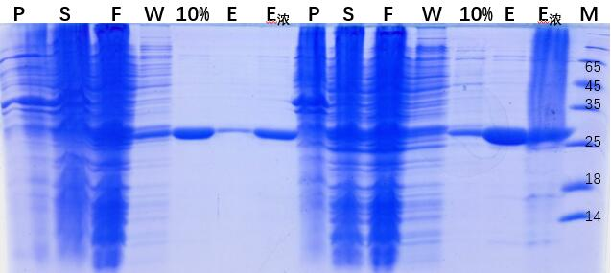

**图4.1：Nur77 LBD的Ni-NTA亲和层析结果**

**Figure 4.1****：The Ni-NTA Affinity Chromatography result of Nur77 LBD**

(图中P代表沉淀，S代表上清，F代表穿透液，W代表清洗液，E代表洗脱液)

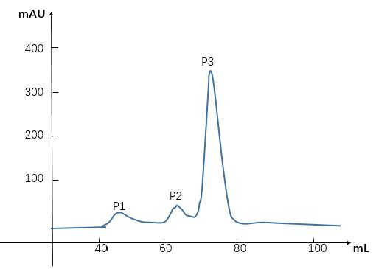

**图4.2：Nur77 LBD的Superdex75分子筛图**

**Figure 4.2****：The Superdex75 GFC result of Nur77 LBD**

（图中P1、P2为杂质峰，P3为Nur77 LBD峰）

将亲和层析的洗脱液浓缩后过分子筛（Superdex75）。分子筛缓冲液为：20 mM Tris、50 mM NaCl、10％Glycerin、5 mM DTT，pH 8.0。分子筛结果如**图4.2**所示

### 4.2.2 pGEX-4T-1-Nur77 LBD的表达纯化

GST标签Nur77 LBD主要用于GST-Pull down和Western Blot，也是通过一步亲和层析（GST亲和）和一步分子筛（Superdex75）的方式纯化。其Superdex75的分子筛图如**图4.3**所示。

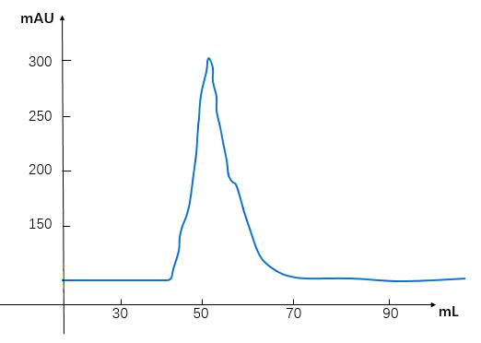

**图4.3：GST-Nur77 LBD的Superdex75分子筛图**

**Figure 4.3****：The Superdex75 GFC result of GST-tag Nur77 LBD**

### 4.2.3 Dax1的其他载体的表达纯化结果

pCDFDuet-Dax1设计了两个克隆：pCDFDuet-Dax1(201-470)、pCDFDuet-Dax1(251-470)。起初“表达顺利”，但是后来发现两者的SDS-PAGE电泳条带大小完全一样（25kd），且蛋白很难纯化干净，故而怀疑所得蛋白并非目的蛋白。将所得蛋白制样打质谱后结果显示几乎没有Dax1的序列，该蛋白是杂蛋白。说明了Dax1在pCDFDuet载体下可能并不表达。同样，李峰伟师兄已有预实验证明Dax1在pET-22b、pET-28a载体中均不表达。故后续对Dax1的研究集中在pET-MBP载体下，该载体表达的蛋白带有45 kd的MBP标签，能很大程度上对目的蛋白起到助溶的作用，有利于后续的表达纯化。

### 4.2.4 pET-MBP-Dax1的表达纯化

pET-MBP-Dax1系列克隆很多，见上节中Dax1相关克隆。带有MBP标签的Dax1克隆表达情况都较为良好,相较而言，Dax1的小肽表达情况最好，表达量几乎和空载MBP表达量差不多。这里先展示MBP-Dax1(201-470)、MBP-Dax1(251-470)的Ni-NTA亲和层析纯化（**图4.4**左和右）和Superdex200分子筛纯化情况（**图4.5**和**图4.6**）。

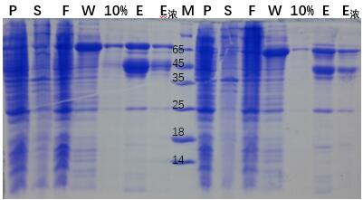

**图4.4：MBP-Dax1(201-470)（左）和MBP-Dax1（251-470）（右）的Ni-NTA亲和层析纯化结果（P代表沉淀，S代表上清，F代表穿透液，W代表洗涤液，E为洗脱液）**

**Figure 4.4：The Ni-NTA Affinity Chromatography result of MBP-Dax1(201-470) (left) and MBP-Dax1(251-470)(right)**

**图4.5：MBP-Dax1(201-470)**

**的Superdex75分子筛图(P1为目的蛋白峰，P2为MBP标签峰)**

**Figure 4.5：The Superdex75 GFC result of MBP-Dax1(201-470)**

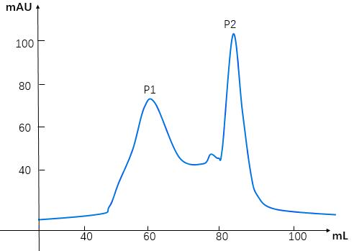

### 4.2.5 Dax1 小肽的表达情况

**图4.6：MBP-Dax1(251-470)**

**的Superdex75分子筛图(P1为目的蛋白峰，P2为MBP标签峰)**

**Figure 4.6：The Superdex75 GFC result of MBP-Dax1(251-470)**

Dax1小肽的表达情况都相差不多，本文涉及到的MBP标签小肽主要有： MBP-Dax1(201-251)、MBP-Dax1(201-235)、MBP-Dax1(201-225)、MBP-Dax1(201-215)、MBP-Dax1(208-218)、MBP-Dax1(210-220)、MBP-Dax1(212-222)、MBP-Dax1(201-225)L231A、MBP-Dax1(201-225)L216A、MBP-Dax1(201-225)-L213A &L216A。所有标签小肽的纯化过程都很顺利，标签小肽的主要用途是GST-Pull Down和Western Blot。

## 4.3 Dax1的稳定性检测和结构分析

在前期预实验中，尝试pCDFDuet-Nur77 LBD和pET-MBP-Dax1（201-470和251-470同步进行）的共转化、共破碎、GST-Pull Down、共过分子筛等各种实验均未能得到明显可靠的Nur77 LBD和Dax1的复合物。但是Nur77 LBD区和Dax1的LBD区相互作用已有生理实验证明。故而判定在体外Nur77 LBD和Dax1的相互作用可能比较微弱，以至于很难得到复合物。

使用**表4.2**中的22种缓冲液对MBP-Dax1（251-470）进行稳定性检测，在1日、3日、7日后取样进行SDS-PAGE电泳分析，其中七日后的取样跑胶结果如**图4.7**所示。从图中可以看出，不同的缓冲液条件对MBP-Dax1（251-470）的稳定性几乎没有什么影响，虽然过了七天，Dax1仍然没有显著的降解迹象，各个不同的缓冲液间也没有明显的不同。

**表 4.2：蛋白稳定性测试Buffer**

**Table 4.2：Buffers for testing protein’s stability**

|  |  |
| --- | --- |
| **Buffer编号** | **具体成分** |
| **1** | 50 mM NaAc，100 mM NaCl，5 mM DTT，pH 5.0 |
| **2** | 50 mM NaAc，500 mM NaCl，5 mM DTT，pH 5.0 |
| **3** | 50 mM MES，100 mM NaCl，5 mM DTT，pH 6.5 |
| **4** | 50 mM MES，500 mM NaCl，5 mM DTT，pH 6.5 |
| **5** | 50 mM Bis-Tris，100 mM NaCl，5 mM DTT，pH 7.0 |
| **6** | 50 mM Bis-Tris，500 mM NaCl，5 mM DTT，pH 7.0 |
| **7** | 50 mM HEPES，100 mM NaCl，5 mM DTT，pH 7.5 |
| **8** | 50 mM HEPES，500 mM NaCl，5 mM DTT，pH 7.5 |
| **9** | 50 mM Tris-HCl，100 mM NaCl，5 mM DTT，pH 8.0 |
| **10** | 50 mM Tris-HCl，500 mM NaCl，5 mM DTT，pH 8.0 |
| **11** | 50 mM Tris-HCl，100 mM KCl，5 mM DTT，pH 8.0 |
| **12** | 50 mM Tris-HCl，500 mM KCl，5 mM DTT，pH 8.0 |
| **13** | 50 mM Bis-Tris propane，100 mM NaCl，5 mM DTT，pH 9.0 |
| **14** | 50 mM Bis-Tris propane，500 mM NaCl，5 mM DTT，pH 9.0 |
| **15** | 20 mM Tris-HCl，200 mM NaCl，5 mM DTT，pH 7.5 |
| **16** | ddH2O |
| **17** | 20 mM Tris，300 mM NaCl，5 mM DTT，pH 8.0 |
| **18** | 20 mM Tris，50 mM NaCl，5 mM DTT，pH 8.0 |
| **19** | 20 mM Tris-HCl，100 mM NaCl，5% Glycerin，5% EtOH，5 mM DTT，pH 7.4 |
| **20** | 20 mM Tris-HCl，5% Glycerin，5% EtOH，5 mM DTT，pH 7.4 |
| **21** | 20 mM Tris-HCl，100 mM NaCl，100 mM Arg，5 mM DTT，pH 7.6 |
| **22** | 20 mM Tris-HCl，150 mM NaCl，400 mM Arg，10% Glycerin，5 mM DTT，0.5 mM EDTA，pH 8.0 |
| **23** | ddH2O |

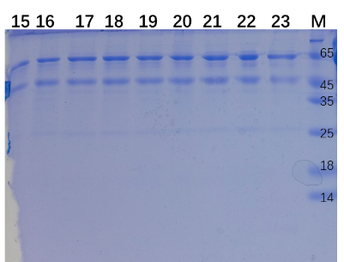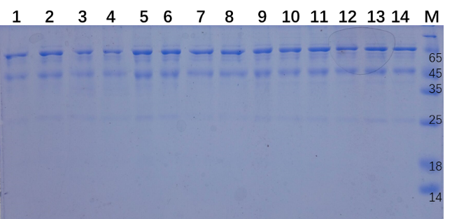**图4.7：MBP-Dax1(251-470)在23种Buffer中的稳定性检测(7日后)**

**Figure 4.7：The stability test of MBP-Dax1(251-470) in 23 Buffer**

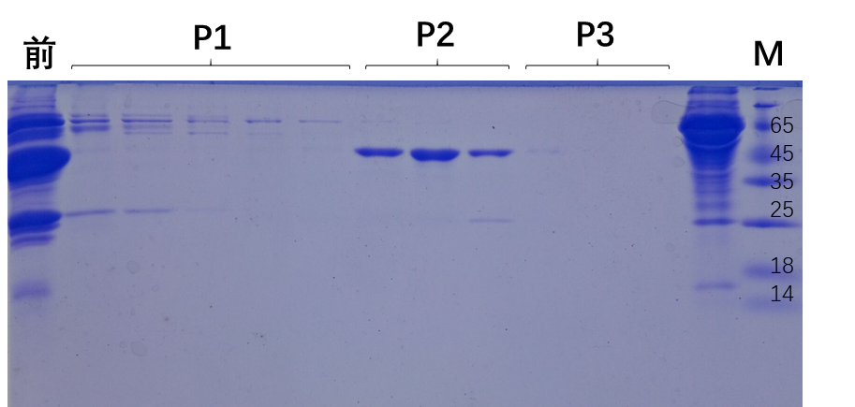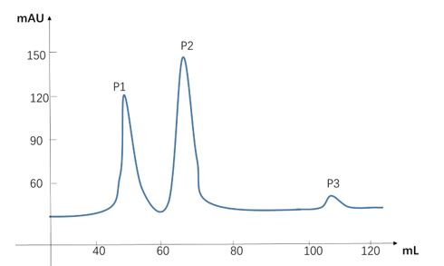虽说MBP-Dax1在溶液中还是比较稳定，但酶切掉MBP标签后，Dax1就完全不能稳定存在，无法通过分子筛或者亲和层析分离标签得到纯的不带标签的Dax1蛋白(**图4.8和图4.9**)，这说明了MBP-Dax1在溶液中的稳定完全是因为MBP大标签的作用。很可能Dax1在溶液中呈现一种非刚性结构。

**图4.9：MBP-Dax1(251-470) HRV 3C切后的Superdex75分子筛取电泳胶图**

**Figure 4.9：The SDS-PAGE result of Superdex75 GFC fraction of MBP-Dax1(251-470) digested by HRV 3C**

**图4.8：MBP-Dax1(251-470) HRV 3C酶切后的Superdex75分子筛图(P1为未切开的蛋白峰，P2为MBP标签峰，P3为杂质峰)**

**Figure 4.8：The Superdex75 GFC result of MBP-Dax1(251-470) after being digested by HRV 3C proteinase**

通过比较Dax1和其他核受体的序列，会发现Dax1的H6和H7间多了约26个氨基酸。其他核受体的H6和H7间一般是一段β折叠片，而已解析的唯一一个鼠源Dax1 LBD的结构（PDB：3F5C）中则缺失了H6和H7中间的密度。有尝试过构建没有那26个氨基酸的克隆，表达后发现蛋白稳定性并没有提高，单独的Dax1蛋白在溶液中仍然不能稳定存在。该段氨基酸可能对Dax1的稳定性和功能有着特殊作用，有待深入研究。

## 4.4 Dax1小肽和Nur77 LBD相互作用的研究

由于尝试得到Dax1 LBD和Nur77 LBD复合物结构未果，因此退而求其次研究Dax1小肽和Nur77 LBD的相互作用。

### 4.4.1 核心小肽的发现

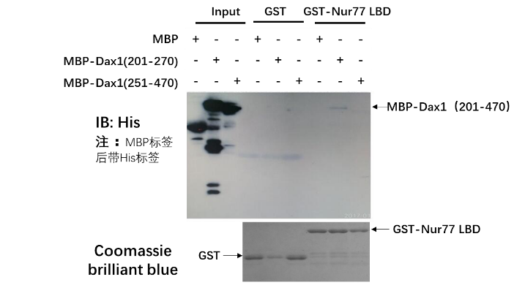由于最初研究Dax1时就主要研究两个克隆MBP-Dax1(201-470)、MBP-Dax1(251-470)。选择这两个克隆的原因来源于十几年前就已经解析的一个Dax1的结构（3F5C），该结构是LRH-1和Dax1的复合物，这个复合物通过大肠杆菌中Dax1和LRH-1的共表达得到。文章中使用的Dax1克隆是Dax1(201-470)段，

**图4.10：GST-Nur77 LBD pull down MBP-Dax1(201-470)**

**和MBP-Dax1(251-470)结果**

**Figure 4.10：The Western Blot result of GST-Nur77 LBD pull down**

**MBP-Dax1(201-470)**

但最终复合物解析出的结构中缺少了201～250段，序列比对也能很容易发现Dax1(251-470)和其他家族核受体的LBD同源性较高，而201～250则属于3个半重复中的半个。

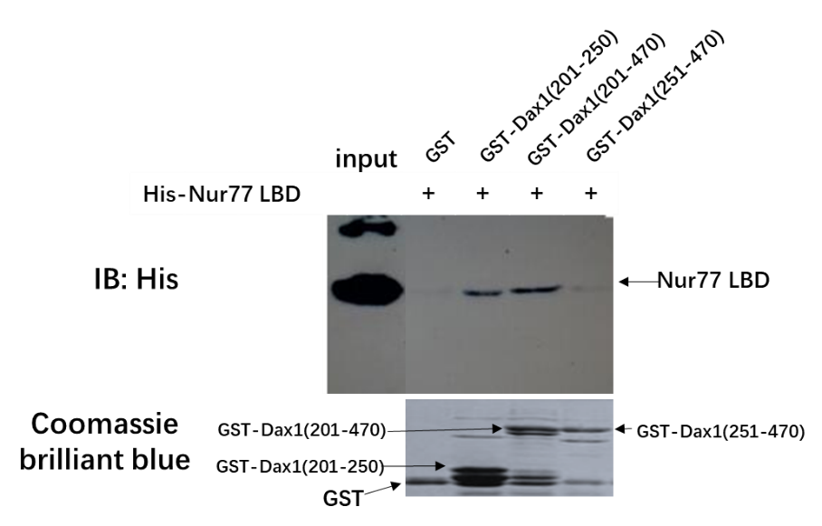

**图4.11：GST-Dax1 pull down His-Nur77 LBD结果**

**Figure 4.11：The Western Blot result of GST-Dax1 pull down His-Nur77 LBD**

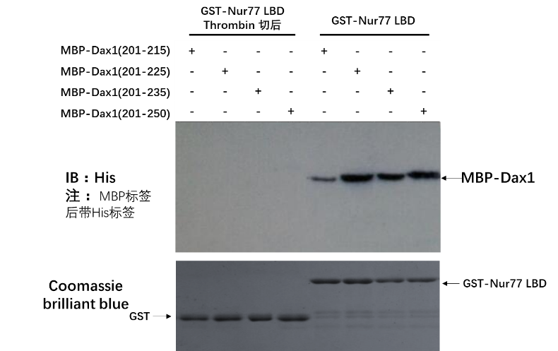

**图4.12：GST-Nur77 LBD pull down MBP-Dax1小肽**

**Figure 4.12****：The Western Blot result of GST-Nur77 LBD pull down MBP-Dax1**

通过Western Blot检测GST-Nur77 LBD pull down 两种MBP-Dax1的结果发现（**图4.10**），GST-Nur77 LBD可以拉下少量的MBP-Dax1(201-470)却不能拉下MBP-Dax1(251-470)。MBP-Dax1带有His标签，由于实验室没有MBP抗体和Dax1抗体，故而使用抗His标签抗体。

进一步研究，换作GST-Dax1拉His-Nur77 LBD依然出现同样结果（**图4.11**）。从图中可以看出单独的Dax1(201-250)同样有和Nur77 LBD相互作用的能力。

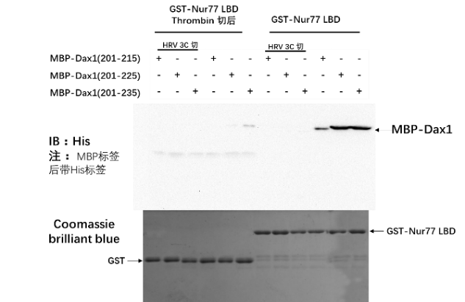GST-Nur77重组蛋白中间有一个Thrombin蛋白酶切位点，经过Thrombin蛋白酶作用后，GST-Nur77将会被酶切为GST标签和Nur77蛋白。MBP-Dax1重组蛋白中有一个HRV 3C蛋白酶切位点，经过HRV 3C蛋白酶作用后，MBP-Dax1将会被酶切为带His标签的MBP和不带标签的Dax1。为使得GST-pull down对照组更加充分，我把和实验组同量的GST-Nur77用Thrombin蛋白酶切后的产物作为GST对照组，把和实验组同量的MBP-Dax1用HRV 3C蛋白酶切后的产物作为MBP对照组，进一步做了两次GST-pull down实验来确定核心小肽的序列。第一组使用Thrombin酶切后的GST-Nur77代替GST作为阴性空白对照，结果如**图4.12**所示。从结果中可以看出，对照组完全阴性，对照充分，实验组MBP-Dax1(201-215)的条带较暗，其他组条带亮度无明显差异。第二组使用HRV 3C酶切后的MBP-Dax1代替MBP作为阴性对照，结果如**图4.13**所示。从结果中可以看出对照也是很充分，Dax1(201-215)的条带也是明显偏弱，另外两组条带亮度也无明显差异。

**图4.13：GST-Nur77 LBD pull down MBP-Dax1小肽**

**Figure 4.13：The Western Blot result of GST-Nur77 LBD pull down MBP-Dax1**

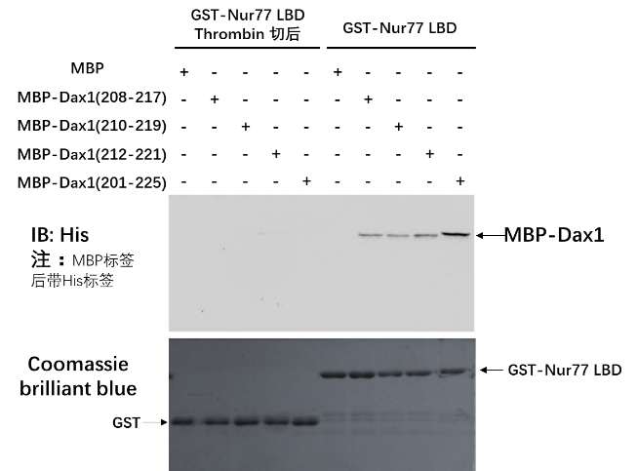

**图4.14：GST-Nur77 LBD pull down MBP-Dax1小肽**

**Figure 4.14****：The Western Blot result of GST-Nur77 LBD pull down MBP-Dax1**

为判定核心小肽更小的范围，再次设计一组GST-pull down 实验，设计方案和实验结果如**图4.14**所示。从图中可以看出，只有Dax1(201-225)的条带最亮，意味着Dax1(201-225) 相对其他同组小肽可能和Nur77 LBD有最强的相互作用。

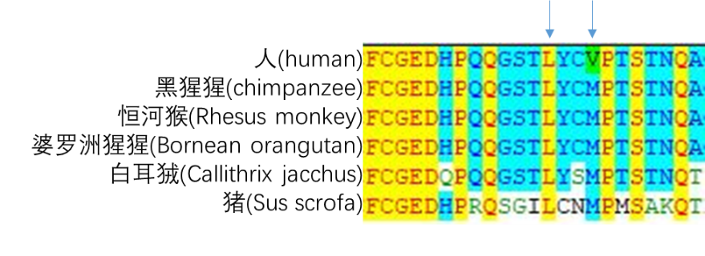以上实验结果说明了Dax1(201-225)很有可能是Dax1和Nur77 LBD相互作用的关键序列。

**图4.15：人和其他几种动物的Dax1(201-225)序列的比较**

**Figure 4.15：Alignment of Dax1(201-225) of human and other species**

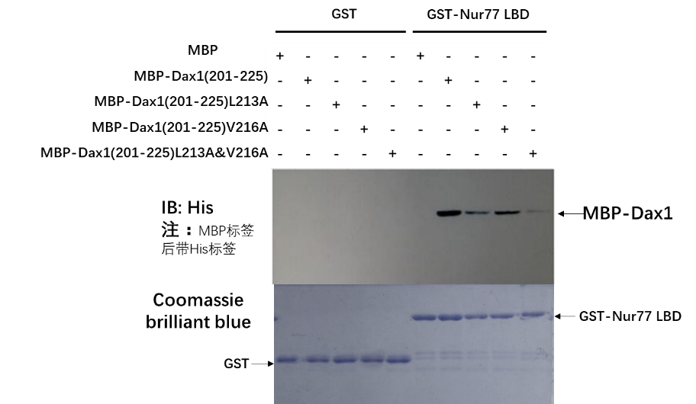**图4.16：GST-Nur77 LBD pull down MBP-Dax1突变**

**Figure 4.16：The Western Blot result of GST-Nur77 LBD pull down**

**MBP-Dax1 mutants**

通过比较人和其他动物的Dax1(201~225)序列，发现该段序列的保守性很高（**图4.15**），为进一步验证这段小肽和Nur77 LBD相互作用的特异性，我选取了两个位点Leu213（保守位点）和Val216（不保守位点）进行突变研究。设计了三个克隆：pET-MBP-Dax1(201-225) L213A、pET-MBP-Dax1(201-225) V216A、pET-MBP-Dax1(201-225) L213A&V216A。表达纯化后再次进行GST-PullDown实验。同过GST-Pull Down和Western Blot实验（**图4.16**），结果表明Leu213突变为Ala严重影响了小肽和Nur77 LBD的相互作用，而Val216突变为Ala则减弱作用相对较轻，两者一起突变则使减弱作用进一步加强。这一结果不仅从侧面印证了Dax1(201-225)小肽和Nur77 LBD的相互作用为特异性结合，也直接说明了Leu213可能直接参与了该相互作用。

### 4.4.2 FortBio实验

FortBio生物膜干涉技术可以在体外直接检测出蛋白和小肽的相互作用强度。本实验中使用SA探针、生物素化的Nur77蛋白、合成的Dax1(201-225)小肽来检测Nur77和Dax1(201-225)的相互作用强度。实验结果如**图4.17**所示。测得的KD值为9.4×10-5 M。由于客观条件所限（探针不够），并未设置浓度梯度实验以更加精确地测算KD值。另外实验未设置裸探针和小肽的对照组，只设置了生物素Nur77和小肽Buffer的对照组，但是从结果看，小肽的结合和解离很明显清晰，一定程度上可以排除小肽和探针的非特异性结合，实验测得的KD仍具参考意义。

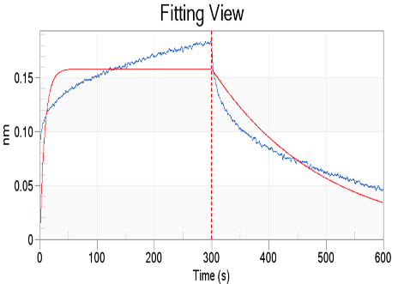  
**图4.17：Dax1(201-225)小肽和Nur77 LBD相互作用的FortBio检测结果**

**(虚线左侧为结合曲线，右侧为解离曲线)**

**Figure 4.17：FortBio test result of interaction between Dax1(201-225) peptide and Nur77 LBD**

## 4.5 Dax1小肽和Nur77 LBD的晶体复合物筛选

为了得到Dax1(201-225)小肽和Nur77 LBD相互作用的详细信息，我们人工合成了Dax1(201-225)小肽，将其和Nur77 LBD混合在一起筛选合适的结晶条件。

### 4.5.1 原条件下晶体复合物的筛选

Nur77的LBD结构在之前就已经被解析出多种Apo结构和复合物结构。因此我首先尝试在Nur77 LBD晶体的生长条件下优化筛选Nur77 LBD和Dax1（201-225）小肽的复合物晶体。Nur77 LBD是实验室师兄研究多年的蛋白，它的结晶条件早已摸索地比较成熟，在此基础上筛出了可能的Nur77 LBD和Dax1(201-225)小肽复合物晶体（**图4.18**）。条件是：0.1 M柠檬酸钠、22.5％甘油、5％ PEG4K，pH 4.4，点晶体前Nur77 LBD和Dax1小肽按照摩尔比1 **:** 5混合，Nur77 LBD浓度为14.6 mg/ml(Nano Drop按照1 AU[280]每mg/ml计算)。同组对照组中，未加小肽的Nur77 LBD并未长出晶体。但是遗憾的是，晶体衍射虽然良好（分辨率2.3 Å），也已经顺利解析出来，却并未找到小肽的电子密度。

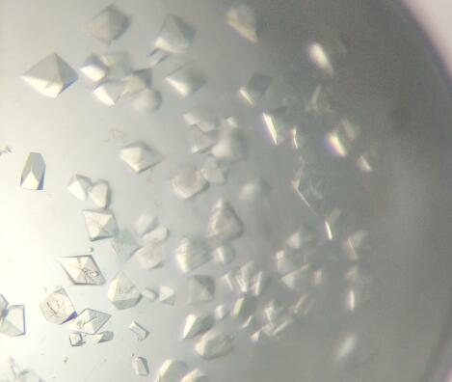

**图4.18：原条件下筛到的疑似复合物晶体**

**Figure 4.18：The possible complex crystal in original Nur77 LBD**

**crystallization condition**

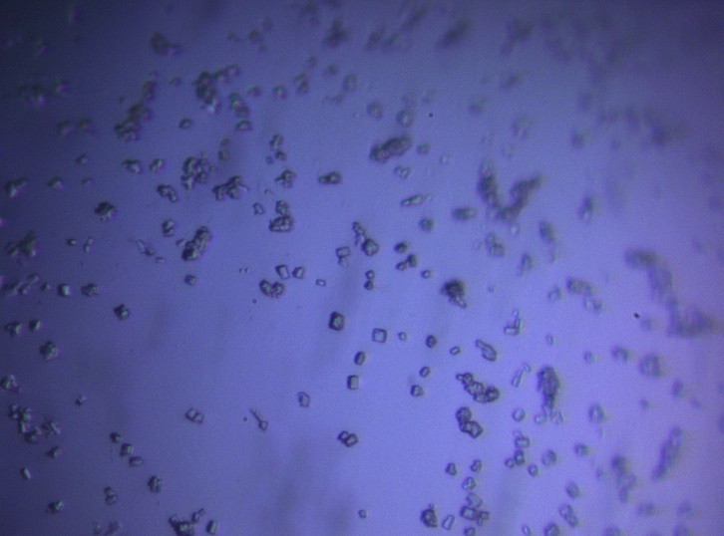

**图4.19：再次初筛得到Nur77 LBD和Dax1(201-225)小肽可能的复合物晶体**

**Figure 4.19：Possible complex crystal of Nur77 LBD and Dax1(201-225) peptide in initial crystal screen**

### 4.5.2 晶体复合物的二次筛选

在Nur77 LBD的晶体生长条件下筛选Nur77 LBD和Dax1(201-225)小肽的复合物失败后，我尝试重新进行初筛。很幸运初筛到了晶体，经过优化后条件为：20％ PEG6K、1.0 M LiCl、0.1 M Tris，pH 8.0，点晶体前Nur77 LBD和Dax1(201-225)小肽按照摩尔比1 **:** 4混合，Nur77 LBD浓度为3.3 mg/ml(Nano Drop按照1AU[280]每mg/ml计算)。初筛的晶体图片（**图4.19**）和优化后的晶体图片（**图4.20**）如图所示。

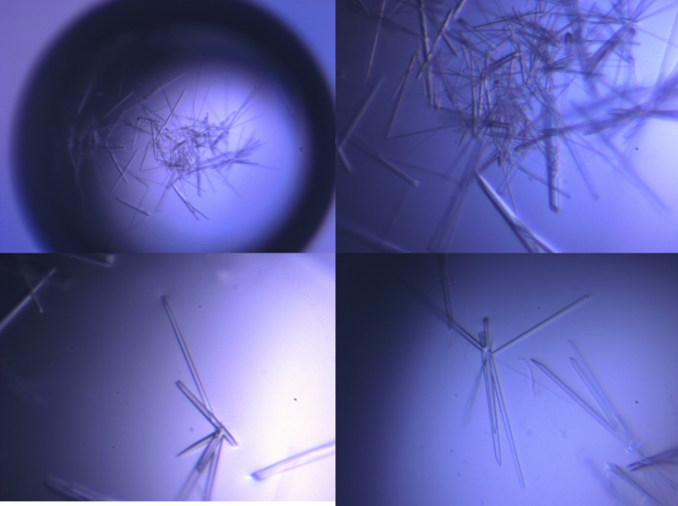虽然此次很幸运地筛到了和Nur77经典晶形不一样的晶体(经典晶形是类八面体)，但是该晶体却几乎不衍射（较好的衍射分辨率也在5 Å以下），未能解析出结构。有待进一步条件摸索。

**图4.20：优化后得到的Dax1(201-225)和Nur77 LBD的可能的复合物晶体**

**Figure 4.20：Possible complex crystal of Nur77 LBD and Dax1(201-225) peptide in optimized condition**

## 4.6 复合物结构模拟和预测

CABS-dock是一个很高效的小肽docking蛋白质的工具[[126]]。CABS-dock的工作不需要事先确定小肽的docking位点，只需要提供一个蛋白质结构和一个小肽序列。CABS主要通过四个步骤完成一次模拟：产生小肽的随机结构、模拟小肽的结合、选择打分较高的结合模型、优化重建最终的模型。通过模拟完全柔性的小肽的结构，不断搜索小肽和蛋白质的结合位点，最终优化得到10个最有可能的结构（CABS网址：<http://biocomp.chem.uw.edu.pl/CABSdock>）。通过CABS服务器对Nur77LBD和Dax1(201-225)小肽复合物结构进行模拟，其中打分最高结构如**图4.21**所示：

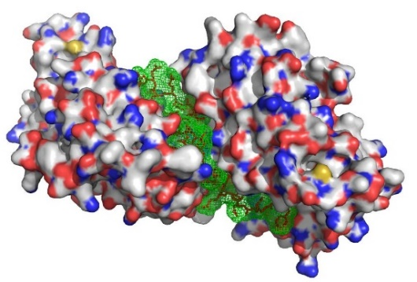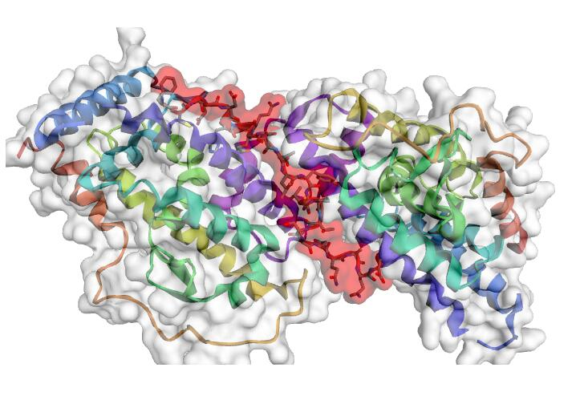

**图4.21：CABS模拟的Nur77 LBD和Dax1(201-225)小肽复合物的结构（左图中的红色部分和右图中的绿色部分为Dax1(201-225)小肽）**

**Figure 4.21：Complex structure of Nur77 LBD and Dax1(201-225) peptide simulated by CABS**

从结构上可以看出Dax1(201-225)小肽结合在Nur77 LBD二聚体形成的沟中，且和其中一个Nur77 LBD的H12有直接的相互作用。这种作用模式解释了为什么比Dax1(201-225)短的小肽仍然和Nur77 LBD有着相对较微弱的相互作用。

## 4.7 Dax1(201-225)小肽和其他蛋白的相互作用

Dax1(201-225)小肽不仅和Nur77 LBD有相互作用，在本文中，我们还证明了它和β-Catenin、Alien、LRH-1三个蛋白有相互作用。

### 4.7.1 Dax1(201-225)小肽和β-Catenin的相互作用

Dax1在四年前的一个报道中，已经被证明在肝癌细胞中能直接和β-Catenin相互作用并抑制它的的转录激活活性，从而抑制了癌细胞的生长[[127]]。该篇文章中只是通过免疫共沉淀证明了β-Catenin和Dax1的直接相互作用，却没有进一步研究两者相互作用的核心位点。为了验证能和Nur77相互作用的Dax1(201-225)是否也能和β-Catenin相互作用，我设计了pGEX-4T-1-β-Catenin克隆，表达纯化得到GST-β-Catenin融合蛋白。再次通过GST-pull down，使用GST-β-Catenin 拉MBP-Dax1(201-225)，Western Blot检测PullDown结果（**图4.22**）。从结果中我们看到Dax1(201-225)小肽和β-Catenin也有相互作用。

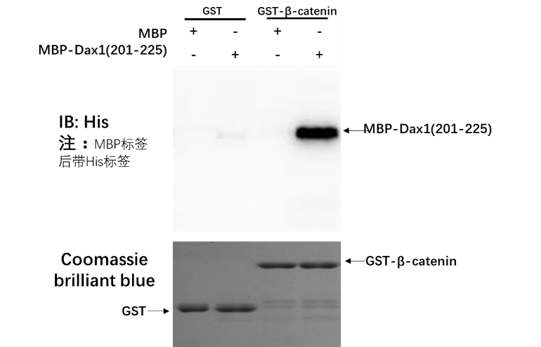  
**图4.22：GST-β-Catenin pull down MBP-Dax1(201-225)结果**

**Figure 4.22：The Western Blot result of GST-β-Catenin pull down**

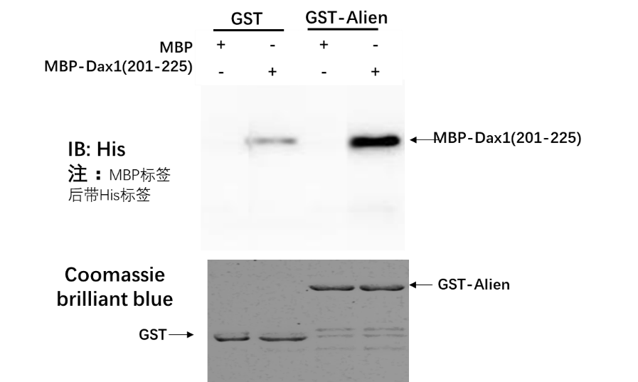**MBP-Dax1(201-225)**

**图4.23：GST-Alien pull down MBP-Dax1(201-225)结果**

**Figure 4.23：The Western Blot result of GST-Alien pull down**

**MBP-Dax1(201-225)**

### 4.7.2 Dax1(201-225)小肽和Alien的相互作用

很早之前Dax1就被发现可以和另外一个共抑制因子Alien相互作用，这种作用对肾上腺的发育至关重要，Dax1的先天突变导致的先天性肾上腺发育不良的同时伴随着和Alien之间相互作用的减弱[[128]]。该文章通过GST-pull down证明了Dax1全长和GST-Alien的直接相互作用。在此基础上，我进一步通过GST-PullDown证明了Dax1(201-225)小肽和Alien之间的相互作用。通过克隆Alien基因到pGEX-4T-1载体中，使用Bl21·DE3表达，纯化后得到GST-Alien蛋白。

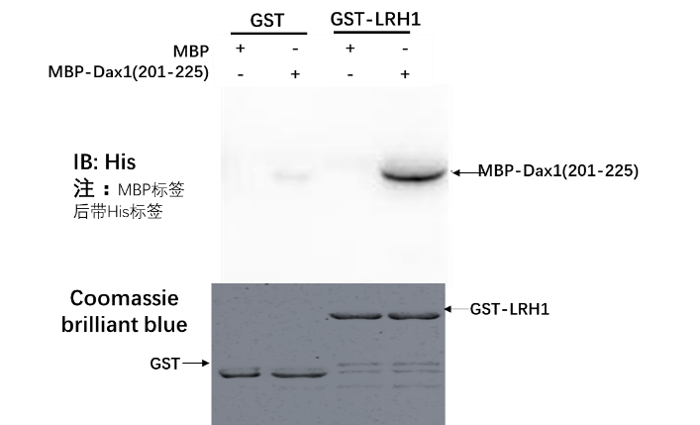设计GST-pull down，使用抗His标签抗体Western Blot检测PullDown结果。得到结果如**图4.23**所示。从图中可以看出，Dax1(201-225)和Alien之间也有着明显的相互作用。

### 4.7.3 Dax1(201-225)小肽和LRH-1之间的相互作用

**图4.24：GST-LRH-1 pull down MBP-Dax1(201-225)结果**

**Figure 4.24：The Western Blot result of GST-LRH-1 pull down MBP-Dax1(201-225)**

Dax1目前唯一被解析的一个结构正是和LRH-1 LBD的复合物(3F5C)[[129]]。该篇文章直接证明了Dax1(205-245)段是鼠源Dax1和LRH-1 LBD形成复合物所必须的一段，共表达Dax1(205-470)和LRH-1 LBD得到了两者的复合物，并得到了复合物晶体，解析出了复合物结构，但是解析出的结构密度中却并没有Dax1(205-251)段。从结构上并看不到Dax1(201-250)段是如何和LRH-1相互作用的。为了确证我们得到的Dax1(201-225)小肽能否和LRH-1 LBD相互作用，我们构建了pGEX-4T-1-LRH-1 LBD克隆，BL21·DE3中表达，纯化得到GST-LRH-1-LBD蛋白。同样通过GST-Pull Down，Western Blot 抗His标签抗体检测Pull Down结果，证明了Dax1(201-225)和LRH-1 LBD也有相互作用。得到的结果如**图4.24**所示。

## 4.6 结果分析与展望

Nur77作为转录因子在很多癌症中发挥着促进癌细胞增殖的作用，因此如能开发一种药物能特异性抑制Nur77的转录激活作用，或许能对某些时期的癌细胞起到抑制作用。本文在试图利用Dax1抑制Nur77转录激活作用这一生理功能的基础上开发抑制Nur77转录因子活性的药物的道路上迈出了第一步。Dax1(201-225)段已通过充足的实验证明可以和Nur77的LBD相互作用。虽然目前尚未得到Dax1(201-225)和Nur77 LBD复合物的结构，但是已经在筛选复合物晶体的过程中积累了不少经验，经过进一步条件摸索后，很有希望得到Dax1(201-225)段和Nur77 LBD的复合物结构。本文在前人研究得出Dax1抑制Nur77转录激活作用的基础上，阐明了Dax1相互作用核心位点，筛出了Dax1(201-225)段和Nur77 LBD段可能的复合物晶体，对Nur77和Dax1的关系有了更深的认识。另一方面，如果后期得到Dax1(201-225)和Nur77 LBD的复合物结构，利用该结构设计出活性肽类药物，该药物将很有可能对治疗一些癌症，如前列腺癌、肺癌等，有特别的功效。

另一方面本文还证明了Dax1(201-225)还和其他几个蛋白的相互作用，有待实验证明和其他更多的蛋白之间的关系，很有可能这种相互作用具有普适性，这一研究成果将使我们对Dax1的生理功能有更进一步的认识。

# 参考文献

# 致谢

三年时间，弹指一挥，回首过往，感慨良多，时至今日，着实不易。在此，我要对所有给予过我帮助的人致以诚挚的感谢。

首先要感谢导师林天伟教授三年前给予我一个调剂到厦门大学读研的机会，感谢林老师这三年来对自己实验课题的悉心指导，感谢林老师三年来对自己一次又一次的教诲，您的悉心指导和谆谆教诲我始终铭记在心。还要感谢任老师这三年来对自己生活上的关心和照顾。感谢林老师和任老师在论文修改上倾注的时间和心血。

感谢授业师兄李峰伟和授业师姐周萌在自己进入实验室之初教授基本实验方法和操作，真挚的感谢你们的倾囊相授。感谢苏志明师兄和田旭阳师姐在自己实验碰到各种问题时给予的细心指导和帮助，感谢吴彩明、张兰君、李鹏、蓝博、王欣、平玉奇、周婷、李玉静等各位师兄师姐在我问问题时的给予的耐心解答和帮助。感谢同级的黄仕敬、杨雨露、赵晨三位三年来的互帮互助互信。感谢实验室剩下的所有的师弟师妹们这么长时间以来的陪伴和对自己生活的关心。

最后要感谢我的父母和家人对自己学业的支持，你们的支持是我坚强的后盾。

蔡泽蕲

2018年4月2日 于厦门

1. [] Committee N R N. A unified nomenclature system for the nuclear receptor superfamily.[J]. Cell, 1999, 97(2):161-163.
2. [] O. Wrange, J. A. Gustafsson, J. Biol. Chem. 1978, 253, 856 –865
3. [] Jr S S, Kumar R. Variable steroid receptor responses: Intrinsically disordered AF1 is the key.[J]. Molecular & Cellular Endocrinology, 2013, 376(2):81-4..
4. [] Diezko R, Suske G. Ligand binding reduces SUMOylation of the peroxisome proliferator-activated receptor γ (PPARγ) activation function 1 (AF1) domain.[J]. Plos One, 2013, 8(6):e66947.
5. [] Garza A M, Khan S H, Kumar R. Site-specific phosphorylation induces functionally active conformation in the intrinsically disordered N-terminal activation function (AF1) domain of the glucocorticoid receptor.[J]. Molecular & Cellular Biology, 2010, 30(1):220-30.
6. [] Garza A S, Khan S H, Moure C M, et al. Binding-Folding Induced Regulation of AF1 Transactivation Domain of the Glucocorticoid Receptor by a Cofactor That Binds to Its DNA Binding Domain[J]. Plos One, 2011, 6(10):e25875.
7. [] Luisi B F, Xu W X, Otwinowski Z, et al. Crystallographic analysis of the interaction of the glucocorticoid receptor with DNA[J]. Nature, 1991, 352(6335):497-505.
8. [] Schwabe J W R, Chapman L, Finch J T, et al. The crystal structure of the estrogen receptor DNA-binding domain bound to DNA: How receptors discriminate between their response elements[J]. Cell, 1993, 75(3):567-578.
9. [] Shaffer P L, Jivan A, Dollins D E, et al. Structural basis of androgen receptor binding to selective androgen response elements[J]. Proceedings of the National Academy of Sciences of the United States of America, 2004, 101(14):4758-4763.
10. [] Meijsing S H, Pufall M A, So A Y, et al. DNA Binding Site Sequence Directs Glucocorticoid Receptor Structure and Activity[J]. Science, 2009, 324(5925):407-410.
11. [] Lou X, Toresson G, Benod C, et al. Structure of the retinoid X receptor α-liver X receptor β (RXRα-LXRβ) heterodimer on DNA[J]. Nature Structural & Molecular Biology, 2014, 21(3):277..
12. [] Chandra V, Huang P, Hamuro Y, et al. Structure of the intact PPAR-γ–RXR-α nuclear receptor complex on DNA[J]. Nature, 2009, 456(7220):350-356.
13. [] Hudson W H, Youn C, Ortlund E A. The structural basis of direct glucocorticoid-mediated transrepression[J]. Nature Structural & Molecular Biology, 2013, 20(1):53-U69..
14. [] Chandra V, Huang P, Hamuro Y, et al. Structure of the intact PPAR-γ–RXR-α nuclear receptor complex on DNA[J]. Nature, 2009, 456(7220):350-356.
15. [] Lee M B, Lebedeva L A, Suzawa M, et al. The DEAD-box protein DP103 (Ddx20 or Gemin-3) represses orphan nuclear receptor activity via SUMO modification[J]. Molecular & Cellular Biology, 2005, 25(5):1879-1890.
16. [] Pourcet B, Iderudas P T. SUMOylation of human peroxisome proliferator-activated receptor alpha inhibits its trans-activity through the recruitment of the nuclear corepressor NCoR[J]. Journal of Biological Chemistry, 2010, 285(9):5983.
17. [] Subramanian K, Jia D, Kapoorvazirani P, et al. Regulation of Estrogen Receptor Alpha by the SET7 lysine methyltransferase[J]. Molecular Cell, 2008, 30(3):336-347.
18. [] Zhan Y Y, Chen Y, Zhang Q, et al. The orphan nuclear receptor Nur77 regulates LKB1 localization and activates AMPK.[J]. Nature Chemical Biology, 2012, 8(11):897-904.
19. [] Jr G R, Montana V G, Lambert M H, et al. Asymmetry in the PPARgamma/RXRalpha crystal structure reveals the molecular basis of heterodimerization among nuclear receptors[J]. Molecular Cell, 2000, 5(3):545-555.
20. [] Jr G R, Montana V G, Lambert M H, et al. Asymmetry in the PPARgamma/RXRalpha crystal structure reveals the molecular basis of heterodimerization among nuclear receptors[J]. Molecular Cell, 2000, 5(3):545-555.
21. [] Gampe R T, Montana V G, Lambert M H, et al. Structural basis for autorepression of retinoid X receptor by tetramer formation and the AF-2 helix[J]. Genes & Development, 2000, 14(17):2229.
22. [] Kruse S W, Suino-Powell K, Zhou X E, et al. Identification of COUP-TFII orphan nuclear receptor as a retinoic acid-activated receptor[J]. Plos Biology, 2008, 6(9):e227.
23. [] Zhang J, Chalmers M J, Stayrook K R, et al. Hydrogen/Deuterium Exchange Reveals Distinct Agonist/Partial Agonist Receptor Dynamics within the intact Vitamin D Receptor/Retinoid X Receptor Heterodimer[J]. Structure, 2010, 18(10):1332.
24. [] Kojetin D J, Burris T P. Small molecule modulation of nuclear receptor conformational dynamics: implications for function and drug discovery[J]. Molecular Pharmacology, 2013, 83(1):1-8.
25. [] Moore J T, Collins J L, Pearce K H. The nuclear receptor superfamily and drug discovery.[J]. Chemmedchem, 2006, 1(5):504.
26. [] Chawla A, Repa J J, Evans R M, et al. Nuclear receptors and lipid physiology: opening the X-files.[J]. Science, 2001, 294(5548):1866-1870.
27. [] Evans, Ronald , Mangelsdorf, et al. Nuclear Receptors, RXR, and the Big Bang[J]. Cell, 2014, 157(1):255-66.
28. [] Mangelsdorf, David J, Thummel, et al. The nuclear receptor superfamily: the second decade.[J]. Cell, 1995, 83(6):835.
29. [] Kliewer S A, Lehmann J M, Willson T M. Orphan Nuclear Receptors: Shifting Endocrinology into Reverse[J]. Science, 1999, 284(5415):757-760.
30. [] Wang W, Zhang C, Marimuthu A, et al. The Crystal Structures of Human Steroidogenic Factor-1 and Liver Receptor Homologue-1[J]. Proceedings of the National Academy of Sciences of the United States of America, 2005, 102(21):7505-10.
31. [] Ortlund E A, Lee Y, Solomon I H, et al. Modulation of human nuclear receptor LRH-1 activity by phospholipids and SHP[J]. Nature Structural & Molecular Biology, 2005, 12(4):357-363.
32. [] Krylova I N, Sablin E P, Moore J, et al. Structural Analyses Reveal Phosphatidyl inositols as Ligands for the NR5 Orphan Receptors SF-1 and LRH-1[J]. Cell, 2005, 120(3):343-355.
33. [] Raghuram S, Stayrook K R, Huang P, et al. Identification of heme as the ligand for the orphan nuclear receptors REV-ERBalpha and REV-ERBbeta.[J]. Nature Structural & Molecular Biology, 2007, 14(12):1207.
34. [] Li Y, Choi M, Cavey G, et al. Crystallographic identification and functional characterization of phospholipids as ligands for the orphan nuclear receptor steroidogenic factor-1[J]. Molecular Cell, 2005, 17(4):491-502.
35. [] Musille P M, Pathak M C, Lauer J L, et al. Antidiabetic phospholipid-nuclear receptor complex reveals the mechanism for phospholipid-driven gene regulation[J]. Nature Structural & Molecular Biology, 2012, 19(5):532.. 19 (2012) 532–537 S1-2
36. [] Berman H M, Battistuz T, Bhat T N, et al. The Protein Data Bank[J]. Genetica, 2002, 106(1-2):149-158..
37. [] Jr G R, Montana V G, Lambert M H, et al. Asymmetry in the PPARgamma/RXRalpha crystal structure reveals the molecular basis of heterodimerization among nuclear receptors[J]. Molecular Cell, 2000, 5(3):545-555.
38. [] Musille P M, Pathak M C, Lauer J L, et al. Antidiabetic phospholipid-nuclear receptor complex reveals the mechanism for phospholipid-driven gene regulation[J]. Nature Structural & Molecular Biology, 2012, 19(5):532.
39. [] Zhi X, Zhou X E, Melcher K, et al. Structures and regulation of non-X orphan nuclear receptors: A retinoid hypothesis[J]. Journal of Steroid Biochemistry & Molecular Biology, 2016, 157:27-40.
40. [] Lou X, Toresson G, Benod C, et al. Structure of the retinoid X receptor α-liver X receptor β (RXRα-LXRβ) heterodimer on DNA[J]. Nature Structural & Molecular Biology, 2014, 21(3):277.
41. [] Chang C, Kokontis J, Liao S, et al. Isolation and characterization of human TR3 receptor: A member of steroid receptor superfamily ☆[J]. Journal of Steroid Biochemistry, 1989, 34(1-6):391.
42. [] Baker K D, Shewchuk L M, Kozlova T, et al. The Drosophila orphan nuclear receptor DHR38 mediates an atypical ecdysteroid signaling pathway[J]. Cell, 2003, 113(6):731-742.
43. [] Wang Z, Benoit G, Liu J, et al. Structure and function of Nurr1 identifies a class of ligand-independent nuclear receptors.[J]. Nature, 2003, 423(6939):555-560.
44. [] Chang C, Kokontis J, Liao S, et al. Isolation and characterization of human TR3 receptor: A member of steroid receptor superfamily ☆[J]. Journal of Steroid Biochemistry, 1989, 34(1-6):391..

    J Steroid Biochem 1989;34:391-5
45. [] Flaig R, Greschik H, Peluso-Iltis C, et al. Structural basis for the cell-specific activities of the NGFI-B and the Nurr1 ligand-binding domain.[J]. Journal of Biological Chemistry, 2005, 280(19):19250-8.
46. [] 李峰伟.Nur77诱导黑色素瘤细胞自噬性死亡的结构机制及其转录调控的研究[D].厦门：厦门大学，2016：19-19
47. [] Woronicz J D, Calnan B, Ngo V, et al. Requirement for the orphan steroid receptor Nur77 in apoptosis of T-cell hybridomas[J]. Nature, 1994, 367(6460):277-281.
48. [] Liu Z G, Smith S W, Mclaughlin K A, et al. Apoptotic signals delivered through the T-cell receptor of a T-cell hybrid require the immediate-early gene nur77[J]. Nature, 1994, 367(6460):281.
49. [] Kuang A A, Cado D, Winoto A. Nur77 transcription activity correlates with its apoptotic function in vivo.[J]. European Journal of Immunology, 2015, 29(11):3722-3728.
50. [] Zhang X. Targeting Nur77 translocation[J]. Expert Opinion on Therapeutic Targets, 2007, 11(1):69-79.
51. [] Kolluri S K, Brueysedano N, Cao X, et al. Mitogenic effect of orphan receptor TR3 and its regulation by MEKK1 in lung cancer cells.[J]. Molecular & Cellular Biology, 2003, 23(23):8651-67.
52. [] Wu H, Lin Y Y, Li W G, et al. Regulation of Nur77 expression by beta-catenin and its mitogenic effect in colon cancer cells[D]. 2011.
53. [] Suzuki S, Suzuki N, Mirtsos C, et al. Nur77 as a survival factor in tumor necrosis factor signaling.[J]. Proceedings of the National Academy of Sciences of the United States of America, 2003, 100(14):8276-80.
54. [] Brás A, Albar J P, Leonardo E, et al. Ceramide-induced cell death is independent of the Fas/Fas ligand pathway and is prevented by Nur77 overexpression in A20 B cells[J]. Cell Death & Differentiation, 2000, 7(3):262-271.
55. [] Moran A E, Holzapfel K L, Xing Y, et al. T cell receptor signal strength in Treg and iNKT cell development demonstrated by a novel fluorescent reporter mouse[J]. Journal of Experimental Medicine, 2011, 208(6):1279.
56. [] 林华月. cAMP/PKA信号通过Smurf1调控Nur77的稳定性对于顺铂诱导细胞凋亡作用的研究[D]. 厦门大学, 2013.
57. [] Kolluri S K, Brueysedano N, Cao X, et al. Mitogenic Effect of Orphan Receptor TR3 and Its Regulation by MEKK1 in Lung Cancer Cells[J]. Molecular & Cellular Biology, 2003, 23(23):8651-67.
58. [] Li Y, Lin B, Agadir A, et al. Molecular Determinants of AHPN (CD437)-Induced Growth Arrest and Apoptosis in Human Lung Cancer Cell Lines[J]. Molecular & Cellular Biology, 1998, 18(8):4719..
59. [] 林琦. E3泛素连接酶Smurf1介导核受体Nur77非典型性泛素化在抗癌药物顺铂诱导细胞凋亡中作用机理的研究[D]. 厦门大学, 2013.
60. [] 方习武, 李庆文, 关超,等. 雄激素受体及其亚型在前列腺癌进展中的实验研究[C]// 全球华人泌尿外科学术会议. 2005.
61. [] Uemura H, Chang C. Antisense TR3 orphan receptor can increase prostate cancer cell viability with etoposide treatment.[J]. Endocrinology, 1998, 139(5):2329-2334.
62. [] Uemura H, Chang C. Antisense TR3 orphan receptor can increase prostate cancer cell viability with etoposide treatment[J]. Endocrinology, 1998, 139(5):2329-34.
63. [] Yu L, Su Y S, Zhao J, et al. Repression of NR4A1 by a chromatin modifier promotes docetaxel resistance in PC-3 human prostate cancer cells.[J]. Febs Letters, 2013, 587(16):2542-51.
64. [] Zanaria E, Muscatelli F, Bardoni B, et al. An unusual member of the nuclear hormone receptor superfamily responsible for X-linked adrenal hypoplasia congenita.[J]. Nature, 1994, 372(6507):635-41.
65. [] Swain A, Lovellbadge R. Mammalian sex determination: a molecular drama[J]. Genes & Development, 1999, 13(7):755-67.
66. [] Ravel C, Hyon C, Siffroi J P, et al. Are human male patients with DAX1/NR0B1 mutations infertile?[J]. Annales Dendocrinologie, 2014, 75(2):126-7..
67. [] Niakan K K, Mccabe E R B. DAX1 origin, function, and novel role[J]. Molecular Genetics & Metabolism, 2005, 86(1–2):70-83.
68. [] Lalli E, Sassone-Corsi P. DAX-1, an unusual orphan receptor at the crossroads of steroidogenic function and sexual differentiation.[J]. Molecular Endocrinology, 2003, 17(8):1445-1453.
69. [] Zazopoulos E, Lalli E, Stocco D M, et al. DNA binding and transcriptional repression by DAX-1 blocks steroidogenesis.[J]. Nature, 1997, 390(6657):311-5.
70. [] Lalli E, Ohe K, Hindelang C, et al. Orphan Receptor DAX-1 Is a Shuttling RNA Binding Protein Associated with Polyribosomes via mRNA[J]. Molecular & Cellular Biology, 2000, 20(13):4910-21.
71. [] Iyer A K, Mccabe E R. Molecular mechanisms of DAX1 action[J]. Molecular Genetics & Metabolism, 2004, 83(1–2):60-73.
72. [] Germain P, Staels B, Dacquet C, et al. Overview of Nomenclature of Nuclear Receptors[J]. Pharmacological Reviews, 2006, 58(4):685-704.
73. [] Lalli E, Bardoni B, Zazopoulos E, et al. A transcriptional silencing domain in DAX-1 whose mutation causes adrenal hypoplasia congenita.[J]. Molecular Endocrinology, 1997, 11(13):1950-1960.
74. [] Ito M, Yu R, Jameson J L. DAX-1 inhibits SF-1-mediated transactivation via a carboxy-terminal domain that is deleted in adrenal hypoplasia congenita.[J]. Molecular & Cellular Biology, 1997, 17(3):1476-83.
75. [] Holter E, Kotaja N, Mäkela S, et al. Inhibition of Androgen Receptor (AR) Function by the Reproductive Orphan Nuclear Receptor DAX-1[J]. Molecular Endocrinology, 2002, 16(3):515.
76. [] Agoulnik I U, Rahman H T, Amrikachi M, et al. Repressors of androgen and progesterone receptor action.[J]. Journal of Biological Chemistry, 2003, 278(33):31136-48.
77. [] Nedumaran B, Hong S, Xie Y B, et al. DAX-1 acts as a novel corepressor of orphan nuclear receptor HNF4alpha and negatively regulates gluconeogenic enzyme gene expression.[J]. Journal of Biological Chemistry, 2009, 284(40):27511-23.
78. [] Nedumaran B, Hong S, Xie Y B, et al. DAX-1 acts as a novel corepressor of orphan nuclear receptor HNF4alpha and negatively regulates gluconeogenic enzyme gene expression.[J]. Journal of Biological Chemistry, 2009, 284(40):27511-23.
79. [] Zhang H, Thomsen J S, Johansson L, et al. DAX-1 functions as an LXXLL-containing corepressor for activated estrogen receptors[J]. Journal of Biological Chemistry, 2000, 275(51):39855-9..
80. [] Nedumaran B, Kim G S, Hong S, et al. Orphan Nuclear Receptor DAX-1 Acts as a Novel Corepressor of Liver X Receptor α and Inhibits Hepatic Lipogenesis[J]. Journal of Biological Chemistry, 2010, 285(12):9221-9232.
81. [] Laurenzana E M, Chen T, Kannuswamy M, et al. The orphan nuclear receptor DAX-1 functions as a potent corepressor of the constitutive androstane receptor (NR1I3).[J]. Molecular Pharmacology, 2012, 82(5):918-28.
82. [] Li J, Lu Y, Liu R, et al. DAX1 suppresses FXR transactivity as a novel co-repressor.[J]. Biochemical & Biophysical Research Communications, 2011, 412(4):660-666.
83. [] Sablin E P, Woods A, Krylova I N, et al. The structure of corepressor Dax-1 bound to its target nuclear receptor LRH-1[J]. Proceedings of the National Academy of Sciences of the United States of America, 2008, 105(47):18390.
84. [] Song K H, Park Y Y, Park K C, et al. The atypical orphan nuclear receptor DAX-1 interacts with orphan nuclear receptor Nur77 and represses its transactivation.[J]. Molecular Endocrinology, 2004, 18(8):1929-1940.
85. [] Zhou J, Oakley R H, Cidlowski J A. DAX-1 (dosage-sensitive sex reversal-adrenal hypoplasia congenita critical region on the X-chromosome, gene 1) selectively inhibits transactivation but not transrepression mediated by the glucocorticoid receptor in a LXXLL-dependent manner.[J]. Molecular Endocrinology, 2008, 22(7):1521-1534.
86. [] Li J, Lu Y, Liu R, et al. DAX1 suppresses FXR transactivity as a novel co-repressor.[J]. Biochemical & Biophysical Research Communications, 2011, 412(4):660-666.
87. [] Orekhova A S, Rubtsov P M. DAX1, an unusual member of the nuclear receptor superfamily with diverse functions[J]. Molecular Biology, 2015, 49(1):65-76.
88. [] Xu B, Yang W H, Gerin I, et al. Dax-1 and steroid receptor RNA activator (SRA) function as transcriptional coactivators for steroidogenic factor 1 in steroidogenesis[J]. Molecular & Cellular Biology, 2009, 29(7):1719-1734.
89. [] Glickman M H, Ciechanover A. The ubiquitin-proteasome proteolytic pathway: destruction for the sake of construction.[J]. Physiological Reviews, 2002, 82(2):373-428.
90. [] Schulman B A, Harper J W. Ubiquitin-like protein activation by E1 enzymes: the apex for downstream signalling pathways[J]. Nature Reviews Molecular Cell Biology, 2009, 10(5):319-331.
91. [] Nandi D, Tahiliani P, Kumar A, et al. The ubiquitin-proteasome system.[J]. J Biosci, 2006, 31(1):137-155.
92. [] Kirisako T, Kamei K, Murata S, et al. A ubiquitin ligase complex assembles linear polyubiquitin chains[J]. Embo Journal, 2006, 25(20):4877-4887.
93. [] Kinyamu H K, Chen J, Archer T K. Linking the ubiquitin-proteasome pathway to chromatin remodeling/modification by nuclear receptors[J]. Journal of Molecular Endocrinology, 2005, 34(2):281-97.
94. [] Schnell J D, Hicke L. Non-traditional functions of ubiquitin and ubiquitin-binding proteins.[J]. Journal of Biological Chemistry, 2003, 278(38):35857-60.
95. [] Ehrlund A, Anthonisen E H, Gustafsson N, et al. E3 Ubiquitin Ligase RNF31 Cooperates with DAX-1 in Transcriptional Repression of Steroidogenesis[J]. Molecular & Cellular Biology, 2009, 29(8):2230-42.
96. [] Reincke M, Beuschlein F, Lalli E, et al. DAX-1 expression in human adrenocortical neoplasms: implications for steroidogenesis.[J]. Journal of Clinical Endocrinology & Metabolism, 1998, 83(7):2597-600.
97. [] Ikuyama S, Mu Y M, Ohe K, et al. Expression of an orphan nuclear receptor DAX-1 in human pituitary adenomas.[J]. Clinical Endocrinology, 1998, 48(5):647-54.
98. [] Nakamura Y, Suzuki T, Arai Y, et al. Nuclear receptor DAX1 in human prostate cancer: a novel independent biological modulator[J]. Endocrine Journal, 2009, 56(1):39.
99. [] Abd-Elaziz M, Akahira J I, Moriya T, et al. Nuclear receptor DAX‐1 in human common epithelial ovarian carcinoma: An independent prognostic factor of clinical outcome[J]. Cancer Science, 2003, 94(11):980-985.
100. [] Zhang H, Slewa A, Janssen E, et al. The prognostic value of the orphan nuclear receptor DAX-1 (NROB1) in node-negative breast cancer[J]. Anticancer Research, 2011, 31(2):443.
101. [] Song K H, Park Y Y, Park K C, et al. The atypical orphan nuclear receptor DAX-1 interacts with orphan nuclear receptor Nur77 and represses its transactivation.[J]. Molecular Endocrinology, 2004, 18(8):1929.
102. [] Park J I, Park H J, Choi H S, et al. Gonadotropin regulation of NGFI-B messenger ribonucleic acid expression during ovarian follicle development in the rat.[J]. Endocrinology, 2001, 142(7):3051-9.
103. [] Tamai K T, Monaco L, Alastalo T P, et al. Hormonal and developmental regulation of DAX-1 expression in Sertoli cells[J]. Molecular Endocrinology, 1996, 10(12):1561.
104. [] Swain A, Zanaria E, Hacker A, et al. Mouse Dax1 expression is consistent with a role in sex determination as well as in adrenal and hypothalamus function[J]. Nature Genetics, 1996, 12(4):404-9.
105. [] Ito M, Yu R, Jameson J L. DAX-1 inhibits SF-1-mediated transactivation via a carboxy-terminal domain that is deleted in adrenal hypoplasia congenita.[J]. Molecular & Cellular Biology, 1997, 17(3):1476-83.
106. [] Stocco CO, Zhong L, Sugimoto Y,等. Prostaglandin F2alpha-induced expression of 20alpha-hydroxysteroid dehydrogenase involves the transcription factor NUR77.[J]. Journal of Biological Chemistry, 2000, 275(47):37202.
107. [] Song K H, Park J I, Lee M O, et al. LH induces orphan nuclear receptor Nur77 gene expression in testicular Leydig cells[J]. Endocrinology, 2001, 142(12):5116.
108. [] Sanderson, Mark R, Skelly, et al. Outline of crystallography for biologists.[M]// Outline of crystallography for biologists. Oxford University Press, 2002:514.
109. [] ["PDB Statistics"](http://pdbbeta.rcsb.org/pdb/static.do?p=general_information/pdb_statistics/index.html). RCSB Protein Data Bank. Retrieved 2018-03-09
110. [] Kühlbrandt W. Cryo-EM enters a new era[J]. Elife, 2014, 3:e03678-e03678.
111. [] Shi Y. A glimpse of structural biology through X-ray crystallography[J]. Cell, 2014, 159(5):995-1014.
112. [] 曾杰, 陈忠国, 李根培,等. 悬滴式蒸气扩散法及晶体重复接种技术培养蛋白质大单晶[J]. 化学通报, 1985(4):000027-30.
113. [] 王宏飞, 赵岩, 刘娇,等. 蛋白质结晶化原理及技术方法研究进展[J]. 山西大学学报(自然科学版), 2013, 36(4):591-598.
114. [] Manuel G J. Nucleation of protein crystals.[J]. Journal of Structural Biology, 2003, 142(1):22-31.
115. [] Rupp B. Biomolecular crystallography : principles, practice, and application to structural biology[M]. 2009(10):1954.
116. [] Bernhard rupp. Biomolecular Crystallography [M].India: Garland Science,2010:95-95
117. [] 孙百虎, 尚平. 蛋白质晶体生长方法综述[J]. 石家庄职业技术学院学报, 2010, 22(4):12-15.
118. [] Mcpherson A, Shlichta P. The use of heterogeneous and epitaxial nucleants to promote the growth of protein crystals[J]. Journal of Crystal Growth, 1988, 90(1-3):47-50.
119. [] 舒占永, 毕汝昌. 蛋白质晶体的优化生长[J]. 生物化学与生物物理进展, 1997, 24(5):396-401.
120. [] Weisstein, Eric W. "Lattice Theory." From MathWorld--A Wolfram Web Resource. http://mathworld.wolfram.com/LatticeTheory.html
121. [] Christopher H. Fundamentals of crystallography[M]// Essentials of crystallography. Peace Publishers, 2003:186–187.
122. [] Mcpherson A. Introduction to Macromolecular Crystallography[M]// Introduction to macromolecular crystallography. Wiley-Blackwell, 2009:1036-1036.
123. [] 梁栋材. X射线晶体学基础[M]. 科学出版社, 2006.
124. [] Terwilliger T C. MAD phasing: treatment of dispersive differences as isomorphous replacement information[J]. Acta Crystallographica, 1994, 50(1):17-23.
125. [] Wayne A. Hendrickson, Craig M. Ogata. [28] Phase determination from multiwavelength anomalous diffraction measurements[J]. Methods Enzymol, 1997, 276:494-523.
126. [] Kurcinski M, Jamroz M, Blaszczyk M, et al. CABS-dock web server for the flexible docking of peptides to proteins without prior knowledge of the binding site[J]. Nucleic Acids Research, 2015, 43(1):419-24.
127. [] Jiang H L, Xu D, Yu H, et al. DAX-1 inhibits hepatocellular carcinoma proliferation by inhibiting β-catenin transcriptional activity.[J]. Cellular Physiology & Biochemistry International Journal of Experimental Cellular Physiology Biochemistry & Pharmacology, 2014, 34(3):734-42.
128. [] Altincicek B, Tenbaum S P, Dressel U, et al. Interaction of the corepressor Alien with DAX-1 is abrogated by mutations of DAX-1 involved in adrenal hypoplasia congenita.[J]. Journal of Biological Chemistry, 2000, 275(11):7662-7.
129. [] Sablin E P, Woods A, Krylova I N, et al. The structure of corepressor Dax-1 bound to its target nuclear receptor LRH-1[J]. Proceedings of the National Academy of Sciences of the United States of America, 2008, 105(47):18390.